**SISTEM PENDUKUNG KEPUTUSAN UNTUK MENENTUKAN PRIORITAS PEMBANGUNAN PADA DESA DELI TUA MENGGUNAKAN METODE WEIGHT**

**AGGREGATED SUM PRODUCT**

**ASSESMENT (WASPAS)**

**SKRIPSI**

**Diajukan Guna Memenuhi Salah Satu Syarat**

**Untuk Menyelesaikan Pendidikan Strata 1**

**Program Studi Sistem Informasi**

**Disusun Oleh:**

**NARTI SIHOMBING**

**2016020390**



**Sekolah Tinggi Manajemen Informatika Dan Komputer**

**TRIGUNA DHARMA**

**MEDAN**

**2020**

**KATA PENGANTAR**

Puji dan syukur atas kehadirat Tuhan Yang Maha Esa yang telah memberikan rahmat dan karunia-Nya sehingga terselesaikannya skripsi ini dengan judul : **“Sistem Pendukung Keputusan Untuk Menentukan Prioritas Pembangunan Pada Desa Deli Tua Menggunakan Metode Weight Aggregated Sum Product Assesment (WASPAS)”.**

Skripsi ini disusun sebagai salah satu syarat untuk memperoleh gelar Sarjana Strata Satu (S1) pada program studi Sistem Informasi di STMIK Triguna Dharma Medan. Skripsi ini diselesaikan dengan segala kemampuan dan dengan sebaik mungkin. Namun demikian, disadari sepenuhnya bahwa Skripsi ini masih jauh dari kata sempurna serta masih terdapat banyak kekurangan.

Pada kesempatan ini diucapkan terimakasih yang sebesar-besarnya kepada kedua orang tua tercinta Ayah Jonter Sihombing dan Ibu Neris Hutabarat yang selama ini memberikan do’a dan dorongan baik secara moril maupun materi sehingga dapat terselesaikan pendidikan dari tingkat dasar hingga bangku perkuliahan dan terselesaikannya Skripsi ini.

Di dalam penyusunan Skripsi ini, banyak sekali bimbingan yang didapatkan serta arahan dan bantuan dari pihak yang sangat mendukung. Oleh karena itu dengan segala kerendahan hati, diucapkan terima kasih yang sebesar-besarnya kepada :

1. Bapak Rudi Gunawan, S.E., M.Si selaku ketua STMIK Triguna Dharma Medan.
2. Bapak Dr. Zulfian Azmi, ST., M.Kom selaku Wakil Ketua I Bidang Akademik di STMIK Triguna Dharma Medan.
3. Bapak Marsono, S.Kom., M.Kom selaku ketua Program Studi Sistem Informasi (SI) STMIK Triguna Dharma Medan.
4. Ibu Yohanni Syahra, S,Si., M.Kom selaku Dosen Pembimbing I yang telah meluangkan waktu, memberikan arahan dan saran untuk membimbing dalam menyelesaikan skripsi ini.
5. Ibu Rina Mahyuni, S.Pd., MS selaku Dosen Pembimbing II yang telah meluangkan waktu, memberikan arahan dan saran untuk membimbing dalam menyelesaikan skripsi ini.
6. Bapak/Ibu Dosen STMIK Triguna Dharma Medan yang tidak dapat disebutkan namanya satu-persatu, terimakasih untuk bimbingan dan pengajaran yang telah diberikan selama melaksanakan perkuliahan di STMIK Triguna Dharma Medan.
7. Bapak Ferdinanda S.Kom. selaku Staff di Kantor Desa Deli Tua yang telah memberikan kesempatan untuk dapat melakukan penelitian dan memperoleh data serta mengarahkan peneliti dalam proses pengambilan data.
8. Kepada Saida Sihombing.,Spd yang memberikan semangat, do’a maupun materi dukungannya selama pengerjaan skripsi ini.
9. Kepada seluruh keluarga dan semua pihak yang tidak dapat disebutkan satu-persatu yang banyak membantu dan selalu memberikan semangat, do’a dan dukungannya selama pengerjaan skripsi ini.
10. Kepada kerabat Susi, Erwina, dan Yolanda yang selalu memberikan semangat dan dukungan.
11. Kepada teman-teman yang tidak dapat disebutkan satu-persatu, terimakasih atas dukungan dan do’a nya selama pengerjaan skripsi ini.

Dan ucapan terima kasih disampaikan kepada pihak-pihal lain yang tidak dapat disebutkan satu per satu yang secara langsung maupun tidak langsung telah membantu dalam menyelesaikan skripsi ini.

Demikian diakhiri dengan sangat bersyukur dan kiranya apa yang telah tuliskan ini dapat berguna kepada pihak manapun yang membutuhkannya.

Medan, Juni 2020

Peneliti

**Narti Sihombing**

**2016020390**

**ABSTRAK**

*Seiring perkembangan teknologi informasi dan komunikasi yang semakin maju, hal ini membawa pengaruh dalam segala bidang kehidupan. Penerapan teknologi informasi juga dapat dikembangkan dalam badan/instansi pemerintahan. Pembangunan desa merupakan suatu pembangunan yang dilakukan oleh masyarakat desa dan juga pemerintah untuk perubahan tingkat kehidupan masyarakat dan kesejahteraan masyarakat desa. Dalam tahap pembangunan pada Desa Deli Tua desa sering terjadi pembangunan yang tidak tepat sasaran.*

*Oleh karena itu diperlukan sebuah sistem pendukung keputusan yang dapat membantu untuk menentukan prioritas pembangunan pada Desa Deli Tua menggunakan metode WASPAS dengan cara mencari nilai bobot setiap kriteria, kemudian melakukkan proses perangkingan .*

*Hasil dari penelitian ini akan menghasilkan aplikasi sistem pendukung keputusan berbasis destop yang dapat membantu desa Deli Tua dalam mengambil keputusan terhadap penentuan prioritas pembangunan yang sesuai dengan kriteria yang diperlukan.*

*Kata Kunci : Prioritas Pembangunan Desa, Sistem Pendukung Keputusan, WASPAS*

**DAFTAR ISI**

Kata Pengantar i

Abstrak iv

Daftar Isi v

Daftar Gambar vii

Daftar Tabel viii

Daftar Lampiran ix

BAB I : PENDAHULUAN 1

1. Latar Belakang 1
   1. Rumusan Masalah 3
   2. Batasan Masalah 3
   3. Tujuan Penelitian 4
   4. Manfaat Penelitian 4

BAB II : KAJIAN PUSTAKA 6

1. Prioritas Pembangunan Desa 6
   1. Sistem Pendukung Keputusan 7

2.2.1 Tujuan Sistem Pendukung Keputusan 7

2.2.2 Proses Pengambilan Keputusan 8

2.2.3 Karakteristrik Sistem Pendukung Keputusan 9

2.2.4 Komponen Sistem Pendukung Keputusan 10

2.3 Metode Weight Aggregated Sum Product Assesment

(WASPAS) 11

2.4 *Unified Modelling Language* (UML) 12

2.4.1 *Use Case Diagram* 13

2.4.2 *Activity Diagram* 15

2.4.3 *Class Diagram* 17

2.4.4 *Flowchart* 18

2.5 Aplikasi dan Bahasa Pemograman 21

2.5.1 *Microsoft Visual Studio 2008* 21

2.5.2 *Microsoft Access* 22

2.5.3 *Crystal Report* 23

BAB III : METODOLOGI PENELITIAN 25

1. Metode Penelitian 25

3.1.1 Pengumpulan Data 25

3.1.2 Studi Literatur 26

3.2 Metode Perancangan Sistem 27

3.2.1 Analisis Masalah dan Kebutuhaan 27

3.2.2 Design 28

3.2.3 Pembangun Sistem 28

3.2.4 Uji Coba Sistem 28

3.3 Algoritma Sistem 28

3.3.1 *Flowchart* dari Metode Penyelesaian 29

3.3.2 Deskripsi Data dari Penelitian 30

3.3.3 Penyelesaian Masalah Dengan Metode WASPAS 32

BAB IV : PEMODELAN DAN PERANCANGAN SISTEM 40

4.1 Pemodelan Sistem 40

4.1.1 Skenario Sistem, *Use Case Diagram* Dan

Activity Diagram 40

4.1.3 *Class Diagram* 49

4.2 Rancangan Basis Data 50

4.3 Rancangan Antar Muka 51

BAB V : PENGUJIAN DAN IMPLEMENTASI 55

5.1 Kebutuhan Sistem 55

5.1.1 Perangkat Lunak (Software) 55

5.1.2 Perangkat Keras (Hardware) 55

5.2 Implementasi Sistem 56

5.2.1 *Form Login* 56

5.2.2 *Form* Menu Utama 57

5.2.3 *Form* Data Pembangunan 58

5.2.4 *Form* Data Kriteria 59

5.2.5 *Form* Metode WASPAS 59

5.2.6 *Form* Laporan 60

5.3 Pengujian Sistem 61

5.4 Kelebihan Dan Kelemahan Sistem 62

5.4.1 Kelebihan Sistem 62

5.4.2 Kelemahan Sistem 62

BAB VI : KESIMPULAN DAN SARAN 64

6.1 Kesimpulan 64

6.2 Saran 65

Daftar Pustaka x

Listing Program L-1

Berita Acara Bimbingan Skripsi L-13

Surat Keputusan Penghunjukan dan Penetapan Dosen Pembimbing L-15

Daftar Riwayat Hidup L-16

**DAFTAR GAMBAR**

Gambar 2.1 Tampilan Visual Basic 2008 22

Gambar 2.2 Tampilan Microsoft Access 23

Gambar 2.3 Tampilan Crystal Report 24

Gambar 3.1 Metode Penelitian 27

Gambar 3.2 Flowchart Metode WASPAS 29

Gambar 4.1 Use Case Diagram Form Login 41

Gambar 4.2 Activity Diagram Form Login 41

Gambar 4.3 Use Case Diagram Form Menu Utama 42

Gambar 4.4 Activity Diagram Form Menu Utama 43

Gambar 4.5 Use Case Diagram Form Data Kriteria 44

Gambar 4.6 Activity Diagram Form Data Kriteria 44

Gambar 4.7 Use Case Diagram Form Data Pembangunan 45

Gambar 4.8 Activity Diagram Form Data Pembangunan 46

Gambar 4.9 Use Case Diagram Form Proses WASPAS 47

Gambar 4.10 Activity Diagram Form Proses WASPAS 47

Gambar 4.11 Use Case Diagram Form Laporan 48

Gambar 4.12 Activity Diagram Form Laporan 48

Gambar 4.13 Class Diagram 49

Gambar 4.14 Rancangan Form Login 51

Gambar 4.15 Rancangan Form Menu Utama 52

Gambar 4.16 Rancangan Form Data Pembangunan 52

Gambar 4.17 Rancangan Form Data Kriteria 53

Gambar 4.18 Rancangan Form Proses WASPAS 53

Gambar 4.19 Rancangan Form Laporan 54

Gambar 5.1 Form Login 56

Gambar 5.2 Form Menu Utama 57

Gambar 5.3 Form Data Pembangunan 58

Gambar 5.4 Form Data Kriteria 59

Gambar 5.5 Form Metode WASPAS 60

Gambar 5.6 Form Laporan 61

Gambar 5.7 Pengujian Sistem 61

**DAFTAR TABEL**

Tabel 2.1 Simbol-Simbol Use Case Diagram 14

Tabel 2.2 Simbol-Simbol Activity Diagram 16

Tabel 2.3 Simbol-Simbol Class Diagram 17

Tabel 2.4 Simbol-Simbol Flowchart 19

Tabel 3.1 Data Rencana Kerja Pembangunan Desa Deli Tua Tahun 2019 26

Tabel 3.2 Keterangan Kriteria 30

Tabel 3.3 Kriteria Rencana Anggaran 30

Tabel 3.4 Kriteria Kondisi Lapangan 31

Tabel 3.5 Kriteria Jumlah Penduduk Asli 31

Tabel 3.6 Kriteria Waktu Pelaksanaan 31

Tabel 3.7 Hasil Konversi Data Alternatif 32

Tabel 3.8 Hasil Perangkingan Metode WASPAS 39

Tabel 4.1 Skenario Form Login 40

Tabel 4.2 Skenario Form Menu Utama 42

Tabel 4.3 Skenario Form Data Kriteria 43

Tabel 4.4 Skenario Form Data Pembangunan 45

Tabel 4.5 Skenario Form Proses Metode WASPAS 46

Tabel 4.6 Skenario Form Laporan 48

Tabel 4.7 Login 50

Tabel 4.8 Data Alternatif 50

Tabel 4.9 Data Kriteria 50

Tabel 4.10 Hasil 50

**DAFTAR LAMPIRAN**

Listing Program L-1

Berita Acara Bimbingan Skripsi L-13

Surat Keputusan Penghunjukan dan Penetapan Dosen Pembimbing L-15

Daftar Riwayat Hidup L-16

**BAB I**

**PENDAHULUAN**

* 1. **Latar Belakang Masalah**

Pada saat sekarang ini, teknologi informasi berkembang sangat pesat dan membawa pengaruh dalam segala bidang kehidupan, mulai dari industri, ekonomi, kesehatan dan bidang kehidupan lainnya. Penerapan teknologi informasi juga bisa dikembangkan dalam badan/instansi pemerintahan, hal ini mampu membantu sebuah badan/instansi pemerintahan dalam mengembangkan serta menjalankan program-program yang sesuai dengan visi dan misi dari badan instansi tersebut supaya setiap badan/instansi dapat bekerja lebih cepat dan tepat. Pembangunan desa adalah salah satu program pemerintah dalam upaya pemberdayaan desa yang merupakan bagian integral dari pembangunan nasional yang bertujuan untuk meningkatkan kesejahteraan masyarakat Indonesia seutuhnya[1].

Dalam tahap pembangunan desa, pemerintah harus mempertimbangkan skala prioritas pembangunan yang akan dilaksanakan. Desa Delitua adalah sebuah desa yang terletak di Kecamatan Namorambe, Kabupaten Deli Serdang. Dalam menentukan prioritas pembangunan desa tentu memiliki kriteria sesuai dengan kebijakan perangkat Desa Delitua agar mendapatkan kinerja pembangunan yang sesuai dan tepat sasaran. Berdasarkan informasi dari sekretaris Desa Delitua Kecamatan Namorambe, mengatakan bahwa dalam menentukan prioritas pembangunan masih menggunakan cara musyawarah tanpa adanya suatu pertimbangan sehingga sering terjadi pembangunan yang tidak tepat sasaran.

Oleh karena itu di perlukan sebuah sistem yang dapat membantu kinerja pembangunan Desa Delitua agar hasilnya lebih tepat sasaran sesuai dengan kriteria yang ada. Salah satu penerapan nya adalah sistem pendukung keputusan.

Penelitian ini menjelaskan bagaimana pemanfaatan sistem pendukung keputusan dalam menentukan prioritas pembangunan pada Desa Delitua. Dalam beberapa literatur menjelaskan bahwasanya sistem pendukung keputusan dapat memecahkan permasalahan diantaranya adalah menentukan kelayakan pemberian kredit usaha rakyat[2], dan juga penentuan guru bidang kesiswaan[3]. Dari jurnal tersebut dapat terlihat bahwasanya sistem pendukung keputusan dapat menyelesaikan masalah yang bersifat multikriteria. Sistem pendukung keputusan adalah bagian dari sistem informasi berbasis komputer yang biasa digunakan untuk mendukung pengambilan keputusan pada suatu organisasi atau perusahaan. Sistem pendukung keputusan dapat dihasilkan dengan menggunakan beberapa macam metode, salah satu diantaranya adalah metode *Weight Aggregated Sum Product Assesment* (WASPAS)[4].

Dalam beberapa referensi metode *Weight Aggregated Sum Product Assesment* dapat diterapkan dalam beberapa persoalan multi kriteria diantaranya penentuan susu formula terbaik untuk anak usia 3 tahun yang terdiri dari beberapa kriteria seperti protein, karbohidrat, vitamin A, kalsium dan laktosa[5], selain itu dalam referensi lain metode *Weight Aggregated Sum Product Assesment* dapat menyelesaikan masalah dalam menentukan tepung terbaik untuk memproduksi bihun[6]. Dari referensi-referensi tersebut terlihat metode *Weight Aggregated Sum Product Assesment* dapat dinyatakan sebagai solusi metode untuk penyelesaian masalah-masalah bersifat multi kriteria.

Berdasarkan uraian di atas, maka di buat penelitian dengan judul **“Sistem Pendukung Keputusan Untuk Menentukan Prioritas Pembangunan Pada Desa Delitua Menggunakan Metode Weight Aggregated Sum Product Assesment (WASPAS)”.**

* 1. **Rumusan Masalah**

Berdasarkan latar belakang masalah di atas, maka berikut ini adalah rumusan masalah dalam penelitian tersebut yaitu:

1. Bagaimana menganalisis masalah untuk menentukan prioritas pembangunan pada Desa Delitua ?
2. Bagaimana menerapkan metode *Weight Aggregated Sum Product Assesment* untuk menentukan prioritas pembangunan pada Desa Delitua ?
3. Bagaimana merancang dan membangun sebuah sistem pendukung keputusan untuk menentukan prioritas pembangunan dengan metode *Weight Aggregated Sum Product Assesment* pada Desa Delitua ?
   1. **Batasan Masalah**

Agar penelitian ini lebih dapat mudah dipahami sejauh mana masalah dalam penelitian ini dibahas, maka berikut ini adalah batasan masalah dalam penelitian ini yaitu:

1. Penelitian ini ditujukan untuk penyelesaian masalah yang terkait dalam menentukan prioritas pembangunan pada Desa Delitua.
2. Perancangan aplikasi sistem pendukung keputusan untuk menentukan prioritas pembangunan pada Desa Delitua menggunakan pemograman berbasis Dekstop.
3. Sumber data dan informasi adalah hasil dari observasi dan wawancara langsung dengan pihak kantor Desa Delitua. Data yang digunakan untuk menguji aplikasi hanya terbatas untuk 7 sampel pengujian pada Desa Delitua.
4. Data yang digunakan untuk menguji aplikasi adalah data Rencana Kerja Pembangunan Desa (RKPDes) Deli Tua pada tahun 2019
   1. **Tujuan Penelitian**

Berdasarkan rumusan masalah di atas, maka berikut ini adalah tujuan dalam

penelitian ini yaitu:

1. Untuk menganalisis masalah yang terkait dalam menentukan prioritas pembangunan pada Desa Delitua.
2. Untuk menerapkan metode *Weight Aggregated Sum Product Assesment* dalam menentukan prioritas pembangunan pada Desa Delitua.
3. Untuk merancang dan membangun sebuah sistem pendukung keputusan dalam menentukan prioritas pembangunan pada Desa Delitua dengan metode *Weight Aggregated Sum Product Assesment* (WASPAS).

**1.5 Manfaat Penelitian**

Adapun manfaat dari penelitian ini adalah sebagai berikut :

1. Dapat mempermudah kinerja pembangunan Desa Delitua.
2. Dapat membantu Desa Delitua dengan efektif dalam menentukan prioritas pembangunan sehingga menjadi bahan evaluasi untuk pihak Desa Delitua dan pihak yang bersangkutan.
3. Dapat menghasilkan keputusan prioritas pembangunan pada Desa Delitua.
4. Dapat menjadi referensi pembaca dalam memahami konsep penggunaan metode waspas dalam penyelesaian masalah khsusunya terkait penentuan prioritas pembangunan pada Desa Delitua.

**BAB II**

**KAJIAN PUSTAKA**

**2.1 Prioritas Pembangunan Desa**

Istilah prioritas sering di dengar di kehidupan sehari-hari. Pengertian prioritas adalah dimana sesuatu keadaan yang dianggap lebih penting atau yang lebih di utamakan daripada yang lainnya. Pembangunan dapat diartikan sebagai suatu usaha pembaharuan yang dilakukan secara berkelanjutan untuk mencapai suatu perubahan dari keadaan yang buruk menuju ke keadaan yang lebih baik yang dilakukan oleh masyarakat maupun pemerintah. Pembangunan desa adalah suatu pembangunan yang dilakukan oleh masyarakat desa dan juga pemerintah untuk perubahan tingkat kehidupan masyarakat dan untuk kesejahteraan masyarakat desa.

Pembangunan desa akan terlaksana dengan baik jika pemerintah desa dan masyarakat desa sadar akan semangat gotong royong. Pembangunan desa mencakup tentang pembangunan masyarakat desa, pembangunan sarana dan prasarana dan lain-lain yang bertujuan untuk meningkatkan kualitas kehidupan dan kesejahteraan masyarakat desa. Pembangunan dilaksanakan tidak hanya sekali namun secara berkelanjutan dan bertahap dengan memanfaatkan sumber daya alam dan lingkungan. Dalam pembangunan desa harus mempertimbangkan jenis pembangunan yang harus di prioritaskan sesuai dengan kriterianya agar mendapatkan kinerja pembangunan yang sesuai dan tepat sasaran.

**2.2 Sistem Pendukung Keputusan**

Sistem Pendukung Keputusan atau *Decision Support System* mengacu pada suatu sistem yang memanfaatkan dukungan komputer dalam proses pengambilan

keputusan, berikut ini adalah pendapat para ahli tentang pengertian SPK diantaranya oleh Man dan Watson yaitu SPK (Sistem Pendukung Keputusan) adalah suatu sistem yang dapat membantu mengambil keputusan melalui penggunaan data dan model keputusan untuk memecahkan masalah yang sifatnya semi terstruktur maupun yang tidak terstruktur[4].

Sistem Pendukung Keputusan (SPK) atau *Decision Support System* (DSS) merupakan suatu sistem yang berbasis komputer yang dapat membantu seseorang dalam meningkatkan kinerjanya dalam pengambilan keputusan[7]. Sistem Pendukung Keputusan adalah suatu sistem informasi interaktif yang menyediakan informasi, pemodelan dan manipulasi data yang digunakan untuk membantu pengambil keputusan pada situasi semi terstruktur dan tak seorang pun tahu secara pasti bagaimana keputusan seharusnya dibuat. Sistem Pendukung Keputusan (SPK) merupakan bagian dari sistem informasi berbasis komputer termasuk sistem berbasis pengetahuan atau manajemen pengetahuan yang dipakai untuk mendukung pengambilan keputusan dalam suatu organisasi atau perusahaan[8].

**2.2.1 Tujuan Sistem Pendukung Keputusan**

Menurut Kusrini dalam[9], tujuan dari sistem pendukung keputusan adalah sebagai berikut :

1. Membantu manajer dalam pengambilan keputusan atas masalah semi terstruktur.
2. Peningkatan produktivitas.
3. Memberikan dukungan atas pertimbangan manajer dan bukan di maksudkan untuk menggantikan posisi manajer.
4. Berdaya saing.

**2.2.2 Proses Pengambilan Keputusan**

Untuk menghasilkan keputusan yang baik, ada beberapa tahapan proses yang harus dilalui dalam pengambilan keputusan. Menurut Julius Hermawan dalam[10] proses pengambilan keputusan melalui beberapa tahap berikut :

1. Tahap Penelusuran

Tahap ini pengambil keputusan mempelajari kenyataan yang terjadi, sehingga bias mengidentifikasi masalah yang terjadi. Biasanya dilakukan analisis dari sistem ke subsistem pembentuknya sehingga didapatkan keluaran berupa dokumen pernyataan masalah.

1. Tahap Desain

Dalam tahap ini pengambil keputusan menemukan, mengembangkan dan menganalisis semua pemecahan yang mungkin yaitu melalui pembuatan model yang bias mewakili kondisi nyata masalah. Dari tahapan ini di dapatkan keluaran berupa dokumen alternatif solusi.

1. Tahap *Choice*

Dalam tahap ini pengambil keputusan memilih salah satu alternatif pemecahan yang dibuat pada tahap desain yang dipandang sebagai aksi yang paling tepat untuk mengatasi masalah yang sedang dihadapi. Dari tahap ini didapatkan dokumen solusi dan rencana implementasinya.

1. Tahap Implementasi

Pengambil keputusan menjalankan rangkaian aksi pemecahan yang di pilih di

tahap *choice*. Implementasi yang sukses di tandai dengan terjawabnya masalah yang dihadapi, sementara kegagalan ditandai masih adanya masalah yang sedang dicoba untuk diatasi. Dari tahap ini didapatkan laporan pelaksanaan solusi dan hasilnya.

**2.2.3 Karakteristik Sistem Pendukung Keputusan**

Karakteristik dan kapabilitas dari Sistem pendukung Keputusan menurut Turban (2005) dalam[11] adalah sebagai berikut :

1. Dukungan untuk pengambil keputusan, terutama pada situasi semi terstruktur dan tak terstruktur.
2. Dukungan untuk semua level manajerial
3. Dukungan untuk individu dan kelompok.
4. Dukungan untuk semua keputusan independen dan sekuensial.
5. Dukungan di semua fase proses pengambilan keputusan : intelegensi, desain, pilihan dan implementasi.
6. Dukungan pada berbagai proses dan gaya pengambilan keputusan.
7. Kemampuan sistem beradaptasi dengan cepat dimana pengambil keputusan dapat menghadapi masalah-masalah baru dan pada saat yang sama dapat menanganinya dengan cara mengadaptasikan sistem terhadap kondisi-kondisi perubahan yang terjadi.
8. Pengguna merasa seperti di rumah. *User-friendly*, kapabilitas grafis yang kuat dan sebuah bahasa interaktif yang alami.
9. Peningkatan terhadap keefektifan pengambilan keputusan (akurasi, *time lines*, kualitas) dari pada efisiensi (biaya).
10. Pengambil keputusan mengontrol penuh semua langkah proses pengambilan keputusan dalam memecahkan masalah.
11. Pengguna akhir dapat mengembangkan dan memodifikasi situasi pengambilan keputusan.
12. Menggunakan model-model dalam penganalisasian situasi pengambilan keputusan.
13. Disediakannya akses untuk berbagai sumber data, format dan tipe, mulai dari sistem informasi geografis (GIS) sampai sistem berorientasi objek.
14. Dapat dilakukan sebagai alat standalone yang digunakannoleh seorang pengambil keputusan pada satu lokasi atau didistribusikan di satu organisasi keseluruhan dan di beberapa organisasi sepanjang rantai persediaan.

**2.2.4 Komponen-Komponen Sistem Pendukung Keputusan**

Sistem Pendukung Keputussan terdiri dari 3 komponen utama atau subsistem yaitu [10] :

1. Subsistem Data (*Database*)

Subsistem data merupakan komponen sistem pendukung keputusan penyedia data bagi sistem. Data dimaksud disimpan dalam suatu pangkalan data (database) yang diorganisasikan suatu sistem yang disebut sistem manajemen pangkalan data (*DataBase Manajemen System*/DBMS).

1. Subsistem Model (*Model Subsystem*)

Subsistem model merupakan cara bagaimana data diambil dari DBMS akan diolah dengan model-model yang dibuat sehingga menghasilkan suatu pemecahan yang diinginkan.

1. Subsistem Dialog (*User Sistem Interface*)

Keunikan lain dari sistem pendukung keputusan adalah adanya fasilitas yang mampu mengintegrasikan sistem terpasang dengan pengguna secara interaktif.

**2.3 *Metode Weight Aggregated Sum Product Assesment* (WASPAS)**

Metode WASPAS merupakan kombinasi unik dari pendekatan MCDM yang diketahui yaitu model jumlah tertimbang (*Weighted sum model*/WSM) dan model produk tertimbang (WPM) pada awalnya membutuhkan normalisasi linier dari elemen matriks keputusan dengan menggunakan dua persamaan[12].

Metode WASPAS adalah metode yang dapat mengurangi kesalahan-kesalahan atau mengoptimalkan dalam penaksiran untuk pemilihan nilai tertinggi dan terendah. Demikian, tujuan utama pendekatan MCDM adalah memilih opsi terbaik dari sekumpulan alternatif di hadapan berbagai kriteria yang saling bertentangan. Dalam tulisan ini sebuah usaha dilakukan. Untuk membenarkan ketepatan penerapan dan ketepatan pendekatan MCDM yang hampir baru, yaitu metode penilaian jumlah aggregate berbobot (WASPAS)[13].

Langkah-langkah proses perhitungan menerapkan metode *Weight Aggregated Sum Product Assesment* (WASPAS) adalah sebagai berikut[14] :

1. Buat sebuah matriks keputusan

X = $\left[\begin{matrix}x_{11} & x_{12} & . & x_{1n} \\ x_{21} & x_{22} & . & x_{2n} \\ . & . & . & . \\ x_{m1} & x_{m2} & . & x_{mn}\end{matrix}\right]$

1. Melakukan normalisasi terhadap matriks x

Untuk Kriteria *Benefit* :

Xij = $\frac{x_{ij}}{\max_{i}x_{ij}}$…………………………………………………………………. ... (1)

Untuk Kriteria *Cost* :

Xij = $\frac{\min_{i}x_{ij}}{x_{ij}}$………………………………………………………….. (2)

1. Menghitung nilai Qi

Qi = 0,5 $\sum_{j=1}^{n}{Xijw+0,5 \prod_{j=1}^{n}{{(xij)}^{wj}}}$………………………….. (3)

Dimana :

Qi : Nilai dari Q ke i

Xijw : Perkalian nilai Xij dengan bobot (w)

0,5 : Ketetapan

Alternatif yang terbaik merupakan alternatif yang memiliki nilai Qi tertinggi.

**2.4 *Unified Modeling Language* (UML)**

Menurut Windu dan Grace dalam[15] *Unified Modeling Language* (UML) adalah sebuah “bahasa” spesifikasi standar yang dipergunakan untuk mendokumentasikan, menspesifikasikan dan membangun perangkat lunak. UML merupakan metodologi dalam mengembangkan sistem berorientasi objek dan juga merupakan alat untuk mendukung pengembangan sistem.

Penelitian lain juga menyebutkan bahwa *Unified Modeling Language* (UML) merupakan salah satu metode dalam teknik merekayasa perangkat lunak yang digunakan untuk memvisualkan ataupun merancang alur dan cara kerja sistem, fungsi, tujuan dan mekanisme kontrol sistem[16]

UML menawarkan sebuah standar untuk merancang model sebuah sistem. Dengan menggunakan UML dapat membuat model untuk semua jenis aplikasi piranti lunak, dimana aplikasi tersebut dapat berjalan pada piranti keras, sistem operasi dan jaringan apapun, serta di tulis dalam bahasa pemograman apapun. Tetapi karena UML juga menggunakan *class* dan *operation* dalam konsep dasarnya, maka ia lebih cocok untuk penulisan piranti lunak dalam bahasa-bahasa berorientasi objek seperti C++, Java, C# atau VB NET. Walaupun demikian, UML tetap dapat digunakan untuk modeling aplikasi prosedural dalam VB atau C[17].

**2.4.1 *Use Case Diagram***

*Use case diagram* adalah diagram yang menggambarkan kebutuhan sistem dari sudut pandang *user*, yang memperlihatkan hubungan-hubungan yang terjadi antara *actors* dengan *use case* dalam sistem[18].

*Use case diagram* mempunyai 3 komponen, yaitu[19] :

1. Sistem

Menyatakan batasan sistem dalam relasi dengan aktor-aktor yang menggunakannya (di luar sistem) dan fitur-fitur yang harus disediakan (dalam sistem).

1. Aktor

Aktor adalah segala hal diluar sistem yang akan menggunakan sistem tersebut untuk melakukan sesuatu. Bisa merupakan manusia, sistem atau *device* yang memiliki peranan dalam keberhasilan operasi dari sistem.

1. *Use Case*

*Use case* sendiri adalah gambaran fungsional dari sebuah sistem. Dengan demikian, antara konsumen dan juga pengguna pada sistem tersebut, akan mengerti atau paham mengenai fungsi sistem yang tengah dibangun.

Berikut ini adalah simbol-simbol yang ada pada diagram *use case*[20] :

Tabel 2.1 Simbol-simbol *Use Case Diagram*

|  |  |
| --- | --- |
| Simbol | Deskripsi |
| *Use Case* | Fungsionalitas yang disediakan sistem sebagai unit-unit yang saling bertukar pesan anatr unit atau aktor; biasanya dinyatakan dengan menggunakan kata kerja frase nama *use case* |
| Aktor / *actor*    Nama aktor | Orang, proses, atau sistem lain yang berinteraksi dengan sistem informasi yang akan dibuat diluar sistem informasi yang akan dibuat sendiri, jadi walaupun simbol dari aktor adalah gambar orang, tapi aktor belum tentu merupakan orang, biasanya dinyatakan menggunakan kata benda diawal frase nama aktor |
| Asosiasi / *association* | Komunikasi antara aktor dan use case yang berpartisipasi pada *use case*  atau *use case* memiliki interaksi dengan aktor |
| *Extend/* Ekstensi  <<extend>> | Relasi *use case* tambahan ke sebuah  *use case* dimana *use case* yang ditambahkan dapat berdiri sendiri walau tanpa *use case* tambahan itu; biasanya *use case* tambahan memiliki nama depan yang sama dengan *use case* yang ditambahkan, misal |

Tabel 2.1 Simbol-simbol *Use Case Diagram* (Lanjutan)

|  |  |
| --- | --- |
| Simbol | Deskripsi |
|  | <<extend>>  <<extend>>  Arah panah mengarah pada *use case* yang ditambahkan; biasanya *use case* yang menjadi *extend*-nya merupakan jenis yang sama dengan *use case* yang menjadi induknya |
| Generalisasi / *generalization* | Hubungan generalisasi dan spesialisasi (umum-khusus) antara dua buah u*se case* dimana fungsi yang satu adalah fungsi yang lebih umum dari yang lainnya |
| Menggunakan / *include* / *uses*  <<include>>    <<uses>> | Relasi *use case* tambahan ke sebuah *use case* dimana *use case* yang ditambahkan memerlukan *use case* ini untuk menjalankan fungsinya atau sebagai syarat dijalankan *use case* ini |

**2.4.2 *Activity Diagram***

Diagram aktivitas atau *activity diagram* menggambarkan *workflow* (aliran kerja) atau aktivitas dari sebuah sistem atau menu yang ada pada perangkat lunak. Diagram aktivitas menggambarkan aktivitas sistem bukan apa yang dilakukan oleh aktor.

Diagram activitas menunjukkan aktivitas sistem dalam bentuk kumpulan aksi-aksi, bagaimana masing-masing aksi tersebut dimulai, keputusan yang mungkin terjadi hingga berakhirnya aksi. *Activity diagram* adalah aktivitas-aktivitas, objek, state, transisi state dan *event* atau kegiatan diagram alur kerja menggambarkan perilaku sistem untuk aktivitas[15]. Berikut adalah simbol-simbol yang ada pada diagram aktivitas [20] :

Tabel 2.2 Simbol-simbol *Activity Diagram*

|  |  |
| --- | --- |
| **Simbol** | **Deskripsi** |
| Status Awal | Menggambarkan status awal aktivitas system |
| Aktivitas | Menggambarkan aktivitas atau kegiatan yang dilakukan sistem, biasanya dijelaskan menggunakan kata kerja |
| Percabangan / *Decision* | Asosiasi percabangan dimana jika ada pilihan aktivitas lebih dari satu |
| Penggabungan / *Join* | Penggabungan beberpa aktivitas menjadi satu |
| Status Akhir | Menggambarkan status akhir aktivitas system |

Tabel 2.2 Simbol-simbol *Aktivity Diagram* (Lanjutan)

|  |  |
| --- | --- |
| **Simbol** | **Deskripsi** |
| Swimlane | Memisahkan antara organisasi bisnis atau aktor dan aktivitas yang terjadi dalam system |

**2.4.3 *Class Diagram***

*Class* adalah sebuah spesifikasi yang jika di instansiasi akan menghasilkan sebuah obyek dan merupakan inti dari pengembangan dan desain berorientasi obyek. *Class* menggambarkan keadaan (atribut / properti) suatu sistem, sekaligus menawarkan layanan untuk memanipulasi keadaan tersebut (metode / fungsi). *Class diagram* menggambarkan struktur dan deskripsi *class*, package dan obyek beserta hubungan satu sama lain seperti *containment*, pewarisan, asosiasi dan lain-lain[18]. Berikut adalah simbol-simbol yang ada pada diagram kelas [20] :

Tabel 2.3 Simbol-simbol *Class Diagram*

|  |  |
| --- | --- |
| **Simbol** | **Deskripsi** |
| Kelas | Merupakan kelas yang ada pada struktur system |
| Antarmuka / *interface*    Nama_interface | Memiliki konsep yang sama dengan interface pada pemrograman berorientsi objek |

Tabel 2.3 Simbol-simbol *Class Diagram* (Lanjutan)

|  |  |
| --- | --- |
| **Simbol** | **Deskripsi** |
| Assosiasi / *association* | Menunjukkan adanya relasi antar kelas secara umum |
| Assosiasi berarah / *directed association* | Menunjukkan adanya relasi antar kelas, dimana kelas yang satu digunakan oleh kelas yang lain |
| Generalisasi | Menunjukkan adanya relasi antar kelas dengan makna umum-khusus |
| Kebergantungan / *dependency* | Menunjukkan adanya relasi antar kelas yang saling bergantungan |
| Agregasi / aggregation | Menunjukkan relasi antar kelas dengan makna semua-bagian |

**2.4.4 *Flowchart***

*Flowchart* adalah penggambaran secara grafik dari langkah-langkah dan urutan-urutan prosedur dari suatu program. *Flowchart* menolong analis dalam untuk memecahkan masalah ke dalam segmen-segmen yang lebihh kecil dan menolong dalam menganalisis alternatif-alternatif lain dalam pengoperasian. *Flowchart* adalah diagram yang menyatakan aliran proses dengan menggunakan anotasi bidang-bidang geometri untuk merepresentasikan langkah-langkah kegiatan beserta urutannya dengan menghubungkan masing-masing langkah tersebut menggunakan tanda panah. Berikut adalah simbol-simbol yang ada pada *Flowchart* [21]

Tabel 2.4 Simbol-simbol *Flowchart*

|  |  |
| --- | --- |
| **Simbol** | **Deskripsi** |
| *Input / Output* | Merepresentasikan Input data atau Output data yang diproses atau informasi |
| Proses | Mempresentasikan operasi |
| Penghubung | Keluar ke atau masuk dari bagan yang lain *flowchart* khususnya halaman yang sama |
| Anak Panah | Merepresentasikan alur kerja |
| Penjelasan | Digunakan utuk komentar tambahan |
| Keputusan | Keputusan dalam program |
| Predefined Process | Rincian Operasi berada di tempat lain |
| Preparation | Pemberian harga awal |
| Terminal Points | Awal / Akhir *Flowchart* |
| Punched Card | Input / Output yang menggunakan kartu berlubang |
| Dokumen | I/O dalam format yang dicetak |

Tabel 2.4 Simbol-simbol *Flowchart* (Lanjutan)

|  |  |
| --- | --- |
| **Simbol** | **Deskripsi** |
| Magnetic Tape | I/O yang menggunakan pita magnetik |
| Magnetik Disk | I/O yang menggunakan disk magnetik |
| Magnetik Drum | I/O yang menggunakan drum magnetik |
| On-line storage | I/O yang menggunakan penyimpanan akses langsung |
| Punched Tape | I/O yang menggunakan pita kertas berlubang |
| Manual Input | Input yang dimasukkan secara manual dari keyboard |
| Display | Output yang dotampilkan pada terminal |
| Manual Operation | Operasi Manual |
| Communication Link | Transmisi data melalui channel komunikasi, seperti telepon |
| Off-line Storage | Penyimpanan yang tidak dapat diakses oleh komputer secara langsung |

**2.5 Aplikasi dan Bahasa Pemograman**

Aplikasi adalah suatu subkelas perangkat lunak komputer yang memanfaatkan kemampuan komputer langsung untuk melakukan suatu tugas yang di inginkan pengguna. Bahasa pemograman merupakan instruksi standar untuk memerintahkan komputer.

**2.5.1 Microsoft Visual Studio 2008**

Microsoft visual studio merupakan sebuah perangkat lunak yang dapat digunakan untuk melakukan pengembangan aplikasi, baik itu aplikasi bisnis, aplikasi personal ataupun komponen aplikasinya, dalam bentuk aplikasi console, aplikasi windows, ataupun aplikasi web. Microsoft visual basic merupakan sebuah bahasa pemograman yang menawarkan *Integrated Development Environment* (IDE) visual untuk membuat program perangkat lunak berbasis sistem operasi Microsoft Windows dengan menggunakan model pemograman.

Visual basic (VB) merupakan turunan bahasa pemograman BASIC dan menawarkan pengembangan perangkat lunak komputer berbasis grafik dengan cepat. VB adalah salah satu *development tools* untuk membangun aplikasi dalam lingkungan windows. Dalam pengembangan aplikasi, Visual Basic menggunakan pendekatan visual untuk merancang *user interface* dalam bentuk form, sedangkan codingnya menggunakan bahasa BASIC yang cenderung mudah di pelajari[22].

Di dalam program visual studio tentang teks-teks yang disusun menggunakan aturan baku yang harus diikuti secara tepat. Bagaikan sebuah rumus, teks-teks yang biasanya disebut dengan kode/*script* pemograman itu harus ditulis dengan lengkap dan tidak boleh satupun ada kekurangan baik dalam urutan dan mengikuti aturan. Aturan penulisan kode disebut dengan istilah *Syntax*.

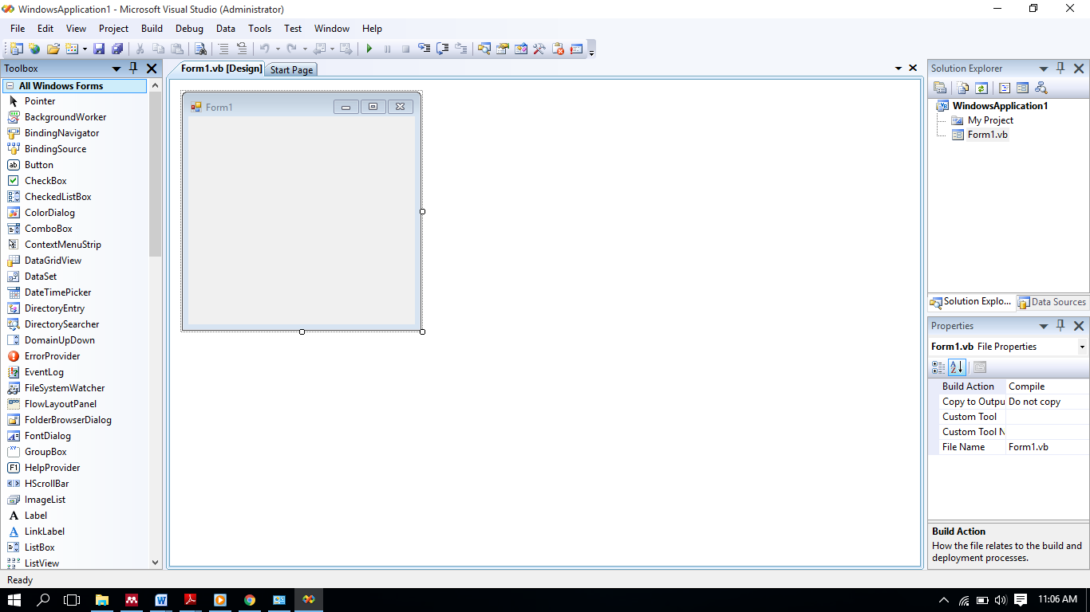

Gambar 2.1 Tampilan Visual Basic 2008

**2.5.2 Microsoft Access**

Microsoft Access adalah suatu program aplikasi berbasis data komputer relasional yang difungsikan untuk merancang, membuat dan mengolah beragam jenis data yang berkapasitas besar. Microsoft Access merupakan sebuah program atau aplikasi basis data (database) yang dicanangkan oleh Microsoft dalam sebuah paket bernama Microsoft Office. Basis data relasional maksudnya antara tabel satu dengan yang lainnya berelasi. Relasi antar tabel dihubungkan oleh suatu *key* yaitu *primary key* dan *foreign key*.

Pembuatan database pada Microsoft Acces tidak sesulit yang di bayangkan namun relatif mudah. Dengan Microsoft Access banyak kemudahan yang diperoleh diantaranya dapat melakukan proses penyortiran pengaturan data, pembuatan label data serta laporan pembuatan data kegiatan sehari-hari, misalnya untuk menampung daftar pelanggan, pendataan data karyawan dan lain sebagainya.

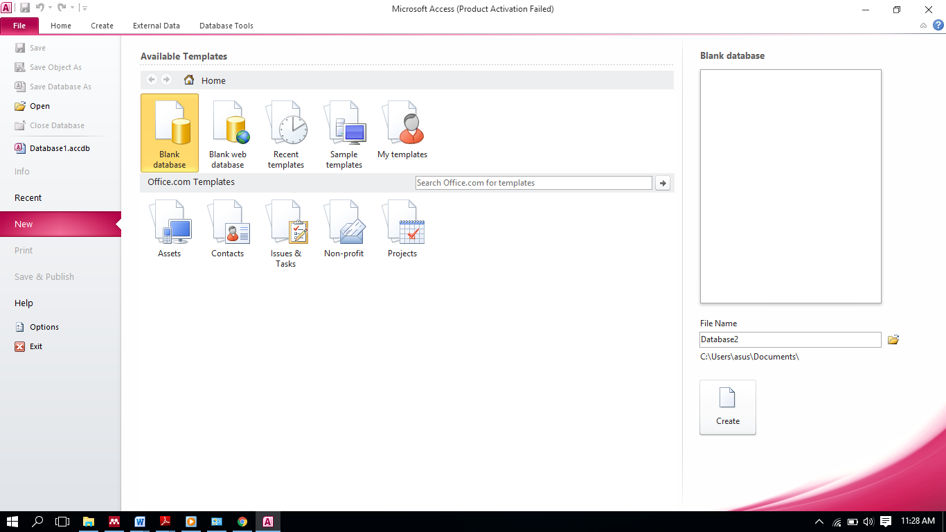

Gambar 2.2 Tampilan Microsoft Access

**2.5.3 Crystal Report**

Crystal Reports merupakan salah satu paket program yang digunakan untuk mem­buat, menganalisa, dan menterjemahkan informasi yang terkandung dalam data­base ke dalam berbagai jenis laporan. Crystal Reports dirancang untuk membuat laporan yang dapat di­­gunakan dengan berbagai bahasa pemrograman berbasis Windows, seperti Visual Basic, Visual C/C++, Visual Interdev, dan Borland Delphi[23]. Berbagai fasilitas yang dimiliki Crystal Report memudahkan dan juga memperindah laporan yang kita buat. Dalam pembuatannya Crystal Report memiliki tiga fungsi yaitu untuk membuat pengelompokan data laporan, melakukan proses matematis data laporan, formula dan fungsi untuk berbagai macam kebutuhan dan lain sebagainya.

Beberapa kelebihan yang dimiliki program Crystal Reports, adalah sebagai berikut:

1. Pembuatan laporan dengan Crystal Reports tidak terlalu rumit dan banyak meli­bat­kan kode program.
2. Program Crystal Reports banyak digunakan karena mudah terintegrasi dengan baha­sa lain.
3. Fasilitas impor hasil laporan yang mendukung format-format paket program lain, se­perti Microsoft Office, Adobe Acrobat Reader, HTML, dan sebagainya.

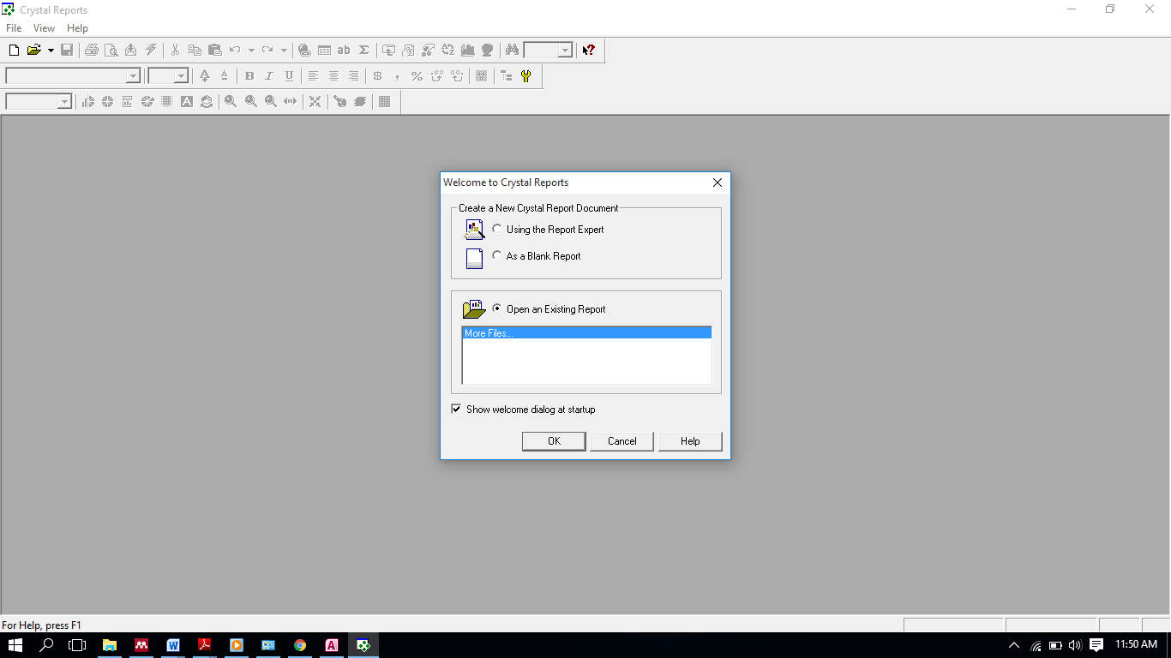

Gambar 2.3 Tampilan Crystal Report

**BAB III**

**METODOLOGI PENELITIAN**

**3.1 Metode Penelitian**

Metode penelitian umumnya menggunakan konsep metodologi penelitian jenis *Research and Development*. Penelitian merupakan langkah-langkah seorang peneliti dalam melakukan penelitiannya yang bertujuan untuk menemukan pengetahuan atau harapan baru bahwa pengetahuan semacam itu akan bermanfaat dalam mengembangkan suatu produk atau layanan baru. Namun dalam penelitian ini perlu ada pengembangan yang dilakukan berdasarkan dari temuan dalam sebuah penelitian ke dalam rencana desain untuk sebuah produk atau proses baru dengan tujuan peningkatan signifikan pada produk atau proses yang ada.

Menurut Sugiyono dalam[24] metode penelitian dan pengembangan adalah metode penelitian yang digunakan untuk menghasilkan produk tertentu, dan menguji keektifan produk tersebut. Di dalam metode penelitian ini terdapat beberapa langkah yaitu (1) data collecting atau pengumpulan data, dan (2) studi literature atau kajian pustaka. Berikut metode penelitian yang digunakan dalam penelitian ini adalah :

**3.1.1 Pengumpulan data**

Dalam proses pengumpulan data terdapat beberapa teknik yang dilakukan diantaranya yaitu : (a) observasi dan (b) wawancara. Dalam melakukan observasi, peneliti meninjau langsung ke kantor kepala desa Delitua. Di kantor tersebut dilakukan pengamatan sistem yang berjalan dan analisis masalah yang dihadapi

dalam menentukan prioritas pembangunan desa Delitua. Setelah itu dilakukan wawancara kepada pihak-pihak yang terlibat dalam penentuan prioritas pembangunan desa. Dalam penelitian ini digunakan data dari kantor kepala desa Delitua yang merupakan hasil dari wawancara dan juga dokumentasi kantor tersebut.

Tabel 3.1 Data Rencana Kerja Pembangunan Desa (RKPDes)

|  |  |  |  |  |  |  |
| --- | --- | --- | --- | --- | --- | --- |
| No. | Nama Pembangunan | Lokasi | Rencana Anggaran | Kondisi Lapang-an | Jumlah Penduduk Asli | Waktu Pelak-sanaan |
| 1. | Paving Blok | Dusun III | Rp. 130.815.600 | Buruk | 27 Keluarga | 1 bulan |
| 2. | Timbunan dan TPT | Dusun VI | Rp. 84.080.000 | Buruk | 42 Keluarga | 2 bulan |
| 3. | Rabat Beton | Dusun II | Rp. 61.542.000 | Buruk | 36 Keluarga | 1 bulan |
| 4. | Rabat Beton | Dusun III | Rp. 94.152.000 | Buruk | 33 Keluarga | 2 bulan |
| 5. | Jembatan Parit Beton Tanah Wakaf | Dusun IV | Rp. 14.908.000 | Buruk | 35 Keluarga | 1 bulan |
| 6. | Drainase | Dusun V | Rp. 168.220.000 | Buruk | 39 Keluarga | 2 bulan |
| 7. | Jembatan Jl. Pertanian | Dusun VI | Rp.20.566.000 | Buruk | 30 Keluarga | 1 bulan |

Delitua Tahun 2019

**3.1.2 Studi Literatur**

Didalam studi literatur, penelitian ini banyak menggunakan Jurnal – jurnal baik dari jurnal nasional maupun jurnal lokal, juga menggunakan Buku dan artikel sebagai sumber referensi. Adapun referensi tersebut terkait dengan masalah bidang keilmuan, metode yang digunakan serta aplikasi pendukung lainnya. Dari komposisi yang ada jumlah literature yang digunakan sebanyak 24. Diharapkan dengan literature tersebut dapat membantu peneliti di dalam menyelesaikan permasalahan yang terjadi di kantor kepala desa Delitua terkait dalam menentukan prioritas pembangunan desa Delitua. Dikarenakan dalam penelitian menggunakan konsep pendekatan eksperimental maka dibawah ini adalah metode penelitian yaitu sebagai berikut :

Perencanaan Eksperimen

Desain Eksperimen

PelaksanaanEksperimen

Uji Coba Eksperimen

Gambar 3.1 Metode Penelitian

Gambar diatas menjelaskan bagaimana cara melakukan penelitian ini. Hal pertama yang akan dilakukan adalah pengumpulan data hingga mendapatkan hasil penelitian yang dapat diimplementasikan di Kantor Kepala Desa Delitua.

**3.2 Metode Perancangan Sistem**

Dalam konsep penulisan metode perancangan sistem adalah hal terpenting dalam sebuah penelitian. Dalam metode perancangan sistem untuk software kita dapat menggunakan beberapa metode diantaranya algoritma *Waterfall* (algoritma air terjun). Berikut ini adalah contoh penulisan Metode Perancangan Sistem.

**3.2.1 Analisis Masalah dan Kebutuhan**

Dalam tahapan ini penelitian dimulai dari pengembangan sistem yang dapat membantu dalam menentukan prioritas Pembangunan Desa Delitua. Tahapan ini menentukan titik masalah yang sebenarnya dan elemen – elemen apa saja yang di butuhkan untuk penyelesaian masalah kantor kepala desa dalam menentukan prioritas pembangunan desa Delitua.

* + 1. **Design**

Tahapan selanjutnya yaitu desain sistem. Tahapan ini adalah gambaran tentang apa yang akan di kerjakan sistem dan bagaimana tampilannya. Pada tahapan design menggunakan pemodelan sistem yaitu: *Unified Modelling Language*, *Use Case Diagram, Activity Diagram, Class Diagram,* dan *Flowchart.*

**3.2.3 Pembangun Sistem**

Tahapan ini menjelaskan bagaimana melakukan pengkodingan terhadap desain sistem yang di rancang dengan baik dalam design input, proses dan output menggunakan bahasa pemograman visual berbasis Dekstop (Visual Basic)serta aplikasi Laporan menggunakan Crystal Reportserta Database (DBMS) yang digunakan yaitu Microsoft Access.

**3.2.4** **Uji Coba Sistem**

Tahapan ini merupakan bagian terpenting dalam pembangunan sistem pendukung keputusan. Karena pada tahapan ini akan dilakukan trial dan error terhadap keseluruhan aspek aplikasi baik *Coding,* desain sistem dan pemodelan.

**3.3 Algoritma Sistem**

Algoritma sistem adalah penjelasan langkah-langkah penyelesaian masalah dalam merancang *Decission Support System* dalam menentukan prioritas pembangunan desa Delitua dengan menggunakan metode WASPAS. Hal ini dilakukan untuk meningkatkan kinerja dalam pembangunan desa.

* + 1. **Flowchart dari Metode Penyelesaian**

Berikut ini adalah *Flowchart* dari metode WASPAS yaitu sebagai berikut :

Hitung Nilai Normalisasi Matriks

Benefit Cost

Rij = $\frac{Xij}{MaxXij}$ Rij = $\frac{MinXij}{Xij}$

Mulai

Inisialisasi Kriteria (Cij), Bobot Kriteria (Wj), Alternatif (Xij), Rating Tertinggi (Qij)

Input Kriteria (Cij), Alternatif (Xij), dan Bobot Kriteria (Wij)

Tampil Laporan Perangkingan

Selesai

Lakukan Perangkingan

Hitung Nilai Rating Tertinggi (Qij)

Qi = 0,5 $\sum_{j=1}^{n}{Xijw+0,5\prod_{j=1}^{n}{({Xij)}^{wj}}}$

Menentukan Nornalisasi Matriks

X = $\left[\begin{matrix}x11 & x12 & … & x1n \\ x21 & x22 & … & x2n \\ … & … & … & … \\ xm1 & xm2 & … & xmn\end{matrix}\right]$

Gambar 3.2 *Flowchart* metode WASPAS

* + 1. **Deskripsi data dari penelitian**

Pengambilan keputusan ini berdasarkan pada kriteria yang sudah menjadi penentu dalam menentukan prioritas pembangunan pada desa Delitua.

Berikut ini adalah data yang digunakan untuk menguji sistem :

|  |  |  |  |  |  |
| --- | --- | --- | --- | --- | --- |
| No. | Nama Pembangunan | Rencana Anggaran | Kondisi Lapangan | Jumlah Penduduk Asli | Waktu Pelaksanaan |
| 1. | Paving Blok | Rp. 130.815.600 | Buruk | 27 Keluarga | 1 bulan |
| 2. | Timbunan dan TPT | Rp. 84.080.000 | Buruk | 42 Keluarga | 2 bulan |
| 3. | Rabat Beton | Rp. 61.542.000 | Buruk | 36 Keluarga | 1 bulan |
| 4. | Rabat Beton | Rp. 94.152.000 | Buruk | 33 Keluarga | 2 bulan |
| 5. | Jembatan Parit Beton Tanah Wakaf | Rp. 14.908.000 | Buruk | 35 Keluarga | 1 bulan |
| 6. | Drainase | Rp. 168.220.000 | Buruk | 39 Keluarga | 2 bulan |
| 7. | Jembatan Jl. Pertanian | Rp.20.566.000 | Buruk | 30 Keluarga | 1 bulan |

Tabel 3.2 Data Pembangunan Desa Deli Tua

|  |  |  |  |
| --- | --- | --- | --- |
| Kode | Kriteria | Bobot (Wj) | Jenis |
| C1 | Rencana Anggaran | 30 % | Cost |
| C2 | Kondisi Lapangan | 25 % | Cost |
| C3 | Jumlah Penduduk Asli | 25 % | Benefit |
| C4 | Waktu Pelaksanaan | 20 % | Cost |

Berikut ini adalah kriteria yang digunakan :

Tabel 3.3 Keterangan Kriteria

Berdasarkan data yang telah di dapatkan, maka dilakukan konversi setiap kriteria untuk dapat dilakukan proses perhitungan ke dalam metode WASPAS.

Berikut ini adalah tabel konversi dari kriteria yang digunakan.

1. Kriteria Rencana Anggaran

Tabel 3.4 Kriteria Rencana Anggaran

|  |  |  |
| --- | --- | --- |
| No. | Rencana Anggaran | Bobot Alternatif |
| 1. | 0 sampai 50 Juta | 5 |
| 2. | Di atas 50 juta sampai 100 juta | 4 |
| 3. | Di atas 100 juta sampai 150 juta | 3 |
| 4. | Di atas 150 juta sampai 200 juta | 2 |
| 5. | Di atas 200 juta sampai 250 juta | 1 |

1. Kriteria Kondisi Lapangan

Tabel 3.5 Kriteria Kondisi Lapangan

|  |  |  |
| --- | --- | --- |
| No. | Kondisi Lapangan | Bobot Alternatif |
| 1. | Buruk | 5 |
| 2. | Tidak buruk | 1 |

1. Kriteria Jumlah Penduduk Asli

Tabel 3.6 Kriteria Jumlah Penduduk Asli

|  |  |  |
| --- | --- | --- |
| No. | Status Masyarakat | Bobot Alternatif |
| 1. | 0 sampai 10 keluarga | 1 |
| 2. | Di atas 10 sampai 20 keluarga | 2 |
| 3. | Di atas 20 sampai 30 keluarga | 3 |
| 4. | Diatas 30 sampai 40 keluarga | 4 |
| 5. | Di atas 40 sampai 50 keluarga | 5 |

1. Kriteria Waktu Pelaksanaan

Tabel 3.7 Kriteria Waktu Pelaksanaan

|  |  |  |
| --- | --- | --- |
| No. | Waktu Pelaksanaan | Bobot Alternatif |
| 1. | 0 sampai 1 bulan | 5 |
| 2. | Di atas 1 bulan sampai 2 bulan | 4 |
| 3. | Di atas 2 bulan sampai 3 bulan | 3 |
| 4. | Di atas 3 bulan sampai 4 bulan | 2 |
| 5. | Di atas 4 bulan sampai 5 bulan | 1 |

Tabel 3.8 Hasil Konversi Data Alternatif

|  |  |  |  |  |  |
| --- | --- | --- | --- | --- | --- |
| No. | Nama Pembangunan | C1 | C2 | C3 | C4 |
| 1. | Paving Blok | 3 | 5 | 3 | 5 |
| 2. | Timbunan dan TPT | 4 | 5 | 5 | 4 |
| 3. | Rabat Beton | 4 | 5 | 4 | 5 |
| 4. | Rabat Beton | 4 | 5 | 4 | 4 |
| 5. | Jembatan parit beton tanah wakaf | 5 | 5 | 4 | 5 |
| 6. | Drainase | 2 | 5 | 4 | 4 |
| 7. | Jembatan Jl. Pertanian | 5 | 5 | 3 | 5 |

* + 1. **Penyelesaian Masalah dengan Menggunakan metode Waspas**

Dari referensi yang telah dijelaskan pada bab sebelumnya, berikut ini langkah-langkah dalam penyelesaian metode WASPAS sebagai berikut :

1. Membuat Matriks Keputusan
2. Melakukan Normalisasi Matriks
3. Menghitung nilai Rating tertinggi
4. Melakukan Perangkingan
   * + 1. **Membuat Matriks Keputusan**

Berikut adalah matriks keputusan berdasarkan data hasil konversi nilai alternatif sebagai berikut :

X =

* + - 1. **Melakukan Normalisasi Matriks**

Berikut adalah normalisasi matriks dari nilai alternatif sesuai dengan jenis kriterianya sesuai dengan ketentuan :

Untuk Kriteria Keuntungan (*Benefit*)

Xij = $\frac{X_{ij}}{{Max}_{i}X_{ij}}$…………………………………………………………… (1)

Untuk Kriteria Biaya (*Cost* )

Xij = $\frac{{Min}_{i}X_{ij}}{X_{ij}}$……………………………………………………………. (2)

* Normalisasi untuk C1 *(Cost)*

Note : Pada C1 nilai “2” adalah nilai terkecil

A11 = $\frac{2}{3}$ = 0,667

A21 = $\frac{2}{4}$ = 0,5

A31 = $\frac{2}{4}$ = 0,5

A41 = $\frac{2}{4}$ = 0,5

A51 = $\frac{2}{5}$ = 0,4

A61 = $\frac{2}{2}$ = 1

A71 = $\frac{2}{5}$ = 0,4

* Normalisasi untuk C2 *(Cost)*

A12 = $\frac{5}{5}$ = 1

A22 = $\frac{5}{5}$ = 1

A32 = $\frac{5}{5}$ = 1

A42 = $\frac{5}{5}$ = 1

A52 = $\frac{5}{5}$ = 1

A62 = $\frac{5}{5}$ = 1

A72 = $\frac{5}{5}$ = 1

* Normalisasi untuk C3 *(Benefit)*

A13 = $\frac{3}{5}$ = 0,6

A23 = $\frac{5}{5}$ = 1

A33 = $\frac{4}{5}$ = 0,8

A43 = $\frac{4}{5}$ = 0,8

A53 = $\frac{4}{5}$ = 0,8

A63 = $\frac{4}{5}$ = 0,8

A73 = $\frac{3}{5}$ = 0,6

* Normalisasi untuk C4 *(Cost)*

Note : Pada C4 Nilai “4” adalah nilai terkecil.

A14 = $\frac{4}{5}$ = 0,8

A24 = $\frac{4}{4}$ = 1

A34 = $\frac{4}{5}$ = 0,8

A44 = $\frac{4}{4}$ = 1

A54 = $\frac{4}{5}$ = 0,8

A64 = $\frac{4}{4}$ = 1

A74 = $\frac{4}{5}$ = 0,8

Berikut ini adalah hasil normalisasi matriks keputusan secara keseluruhan yaitu sebagai berikut :

X = $\left[\begin{matrix}0.667 & 1 & 0.6 & 0.8 \\ 0.5 & 1 & 1 & 1 \\ 0.5 & 1 & 0.8 & 0.8 \\ 0.5 & 1 & 0.8 & 1 \\ 0.4 & 1 & 0.8 & 0.8 \\ 1 & 1 & 0.8 & 1 \\ 0.4 & 1 & 0.6 & 0.8\end{matrix}\right]$

**3.3.3.3 Menghitung Nilai Rating Tertinggi (Qi)**

Adapun rumus yang digunakan dalam menghitung Qi yaitu sebagai berikut :Qi = 0,5 $\sum_{j=1}^{n}{Xijw}+0,5 \prod_{j=1}^{n}{(Xij)}$

Nilai alternatif A1 (Q1)

Q1 = 0,5 ∑(0,667 * 0,3) + (1 * 0,25) + (0,6 * 0,25) + (0,8 * 0,2)

Q1 = 0,5 ∑(0,2) + (0,25) + (0,15) + (0,16)

Q1 = 0,5 * 0,76 = 0,38

Q1 = 0,5 ∏ (0,6670,3) (1,25) (0,60,25) (0,80,2)

Q1 = 0,5 ∏ (0,885) (1) (0,88) (0,956)

Q1 = 0,5 * 0,745 = 0,372

Q1 = 0,38 + 0,372 = 0,752

Nilai Alternatif A2 (Q2)

Q2 = 0,5 ∑(0,5 * 0,3) + (1 * 0,25) + (1 * 0,25) + (1 * 0,2)

Q2 = 0,5 ∑(0,15) + (0,25) + (0,25) + (0,2)

Q2 = 0,5 * 0,85 = 0,425

Q2 = 0,5 ∏ (0,50,3) (10,25) (10,25) (10,2)

Q2 = 0,5 ∏ (0,812) (1) (1) (1)

Q2 = 0,5 * 0,812 = 0,406

Q2 = 0,425 + 0,406 = 0,831

Nilai Alternatif A3 (Q3)

Q3 = 0,5 ∑(0,5 * 0,3) + (1 * 0,25) + (0,8 * 0,25) + (0,8 * 0,2)

Q3 = 0,5 ∑(0,15) + (0,25) + (0,2) + (0,16)

Q3 = 0,5 * 0,76 = 0,38

Q3 = 0,5 ∏ (0,50,3) (10,25) (0,80,25) (0,80,2)

Q3 = 0,5 ∏ (0,812) (1) (0,945) (0,956)

Q3 = 0,5 * 0,734 = 0,367

Q3 = 0,38 + 0,367 = 0,747

Nilai Alternatif A4 (Q4)

Q4 = 0,5 ∑(0,5 * 0,3) + (1 * 0,25) + (0,8 * 0,25) + (1 * 0,2)

Q4 = 0,5 ∑(0,15) + (0,25) + (0,2) + (0,2)

Q4 = 0,5 * 0,8 = 0,4

Q4 = 0,5 ∏ (0,50,3) (1,25) (0,80,25) (10,2)

Q4 = 0,5 ∏ (0,812) (1) (0,945) (1)

Q4 = 0,5 * 0,768 = 0,384

Q4 = 0,4 + 0,384 = 0,784

Nilai Alternatif A5 (Q5)

Q5 = 0,5 ∑(0,4 * 0,3) + (1 * 0,25) + (0,8 * 0,25) + (0,8 * 0,2)

Q5 = 0,5 ∑(0,12) + (0,25) + (0,2) + (0,16)

Q5 = 0,5 * 0,73 = 0,365

Q5 = 0,5 ∏ (0,40,3) (10,25) (0,80,25) (0,80,2)

Q5 = 0,5 ∏ (0,759) (1) (0,945) (0,956)

Q5 = 0,5 * 0,687 = 0,343

Q5 = 0,365 + 0,343 = 0,708

Nilai Alternatif A6 (Q6)

Q6 = 0,5 ∑(1 * 0,3) + (1 * 0,25) + (0,8 * 0,25) + (1 * 0,2)

Q6 = 0,5 ∑(0,3) + (0,25) + (0,2) + (0,2)

Q6 = 0,5 * 0,95 = 0,475

Q6 = 0,5 ∏ (10,3) (1,25) (0,80,25) (10,2)

Q6 = 0,5 ∏ (1) (1) (0,945) (1)

Q6 = 0,5 * 0,945 = 0,472

Q6 = 0,475 + 0,472 = 0,947

Nilai Alternatif A7 (Q7)

Q7 = 0,5 ∑(0,4 * 0,3) + (1 * 0,25) + (0,6 * 0,25) + (0,8 * 0,2)

Q7 = 0,5 ∑(0,12) + (0,25) + (0,15) + (0,16)

Q7 = 0,5 * 0,68 = 0,34

Q7 = 0,5 ∏ (0,40,3) (1,25) (0,60,25) (0,80,2)

Q7 = 0,5 ∏ (0,759) (1) (0,88) (0,956)

Q7 = 0,5 * 0,639 = 0,319

Q7 = 0,34 + 0,319 = 0,659

**3.3.3.4 Perangkingan**

Berdasarkan nilai Qi diatas, berikut ini adalah hasil dan perangkingan dari penilaian skala prioritas yaitu sebagai berikut :

Tabel 3.8 Hasil Perangkingan Metode Waspas

|  |  |  |  |
| --- | --- | --- | --- |
| No. | Nama Bangunan | Qi | Prioritas |
| 1. | Drainase | 0,947 | Prioritas 1 |
| 2. | Timbunan dan TPT | 0,831 | Prioritas 2 |
| 3. | Rabat Beton | 0,784 | Prioritas 3 |
| 4. | Paving Blok | 0,752 | Prioritas 4 |
| 5. | Rabat Beton | 0,747 | Prioritas 5 |
| 6. | Jembatan Parit Beton Tanah Wakaf | 0,708 | Prioritas 6 |
| 7. | Jembatan Jalan Pertanian | 0,659 | Prioritas 7 |

Berdasarkan Tabel hasil perangkingan diatas maka yang menjadi prioritas pertama pembangunan pada desa Delitua adalah Pembangunan Drainase dengan nilai 0,947.

**BAB IV**

**PEMODELAN DAN PERANCANGAN SISTEM**

**4.1 Pemodelan Sistem**

Dalam pemodelan sistem pendukung keputusan untuk menentukan prioritas pembangunan menggunakan beberapa pemodelan *Unified Modeling Language* diantaranya adalah *Use Case Diagram*, *Activity diagram*, dan *Class Diagram*. Berikut ini adalah penulisan dari pemodelan sistem yaitu sebagai berikut :

**4.1.1 Skenario Sistem, *Use Case Diagram* dan *Activity Diagram***

**1. Pemodelan Proses *Login***

Berikut ini adalah skenario dari *form login* :

Tabel 4.1 Skenario dari *Form Login*

|  |  |
| --- | --- |
| **Staf** | **Sistem** |
| 1. Buka Aplikasi |  |
|  | 1. Menampilkan *Form Login* |
| 1. Menginput *username* dan *password* |  |
|  | 1. Memverifikasi *username* dan *password* |
|  | 1. Jika *username* dan *password* sesuai maka akan tampil halaman menu utama |
|  | 1. Jika *password* salah maka akan tampil pesan *error password* salah |

Berdasarkan skenario di atas berikut ini adalah gambar dari *Use Case Diagramnya* yaitu:

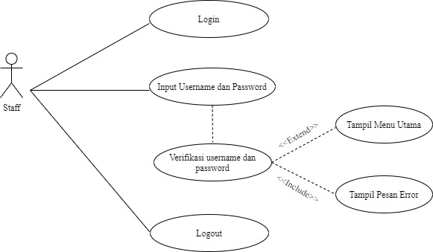

Gambar 4.1 *Use Case Diagram Form Login*

Berikut ini pemodelan *Activity Diagram Form Login* berdasarkan deskripsi *Use Case Diagram* diatas yaitu:

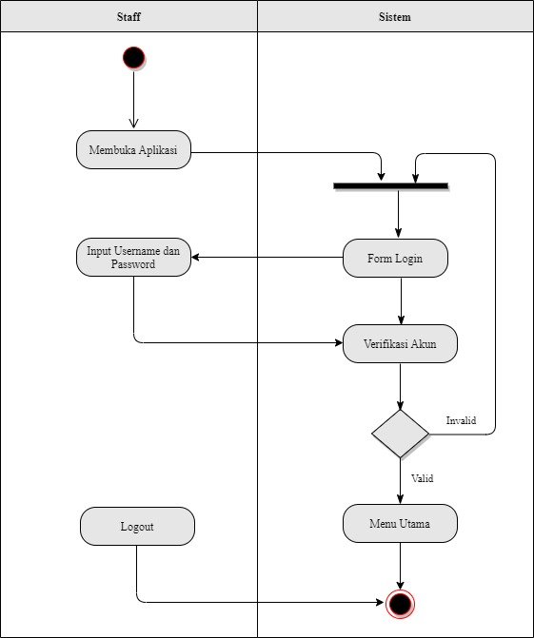

Gambar 4.2 *Activity Diagram Form Login*

**2. Form Menu Utama**

Adapun skenario *form* menu utama dalam menentukan prioritas pembangunan yaitu:

Tabel 4.2 Skenario *Form* Menu Utama

|  |  |
| --- | --- |
| **Staf** | **Sistem** |
| 1. Klik Menu Data | 1. Menampilkan sub menu Data Kriteria. 2. Menampilkan sub menu Data Pembangunan |
| 1. Klik sub menu data kriteria | 1. Menampilan *form* data kriteria |
| 1. Klik sub menu data pembangunan | 1. Menampilkan *form input* data pembangunan |
| 1. Klik menu proses WASPAS | 1. Menampilkan *form* proses WASPAS |
| 1. Klik menu Laporan | 1. Menampilkan *form* laporan |
| 1. Klik *Logout* | 1. Keluar dari *form* |

Berdasarkan skenario diatas berikut adalah gambar dari *Use Case Diagram form* menu utama yaitu:

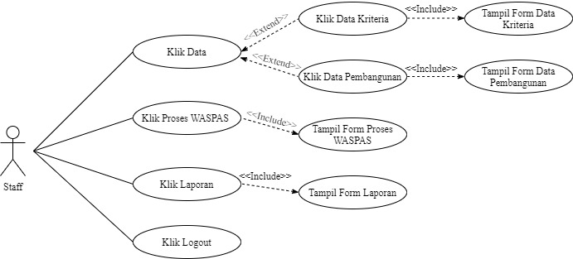

Gambar 4.3 *Use Case Diagram form* Menu Utama

Berdasarkan deskripsi *Use Case Diagram* diatas berikut ini adalah gambar *Aktivity Diagram form* Menu Utama yaitu:

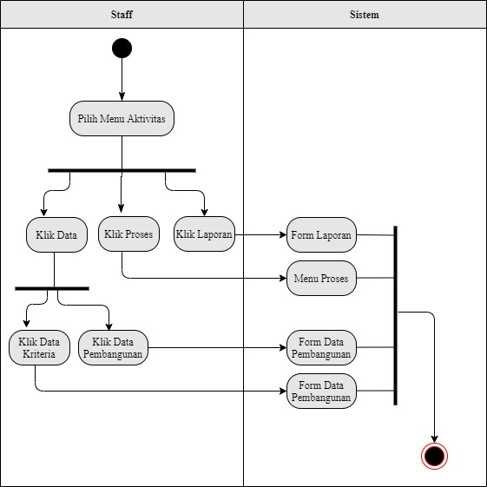

Gambar 4.4 *Activity Diagram* *form* Menu Utama

**3. Form Data Kriteria**

Adapun skenario *form* data kriteria dalam menentukan prioritas pembangunan yaitu:

Tabel 4.3 Skenario *Form* Data Kriteria

|  |  |
| --- | --- |
| **Staf** | **Sistem** |
| 1. Klik *Form* Data Kriteria | 1. Menampilkan *Form* Data Kriteria yang sudah di tetapkan |
| 1. Klik *Logout* | Kembali ke *Form* Menu Utama |

Sesuai dengan Skenario di atas, maka dapat di gambarkan *Use Case Diagram* pada *form* data kriteria yaitu:

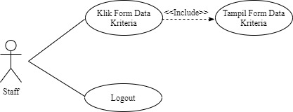

Gambar 4.5 *Use Case Diagram Form* Data Kriteria

Berdasarkan deskripsi *Use Case Diagram* diatas, berikut ini adalah pemodelan *Aktivity Diagram form* data kriteria yaitu :

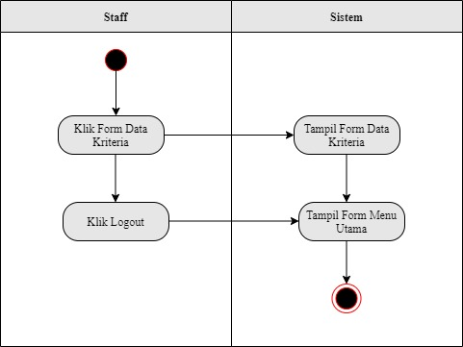

Gambar 4.6 *Aktivity Diagram Form* Data Kriteria

1. **Pemodelan Form Data Pembangunan**

Berikut ini merupakan skenario dari *form input* data pembangunan pada Desa Delitua yaitu:

Tabel 4.4 Skenario *Form* Data Pembangunan

|  |  |
| --- | --- |
| **Staf** | **Sistem** |
| 1. Klik tombol tambah dan lakukan input data pembangunan |  |
|  | 1. Menyimpan dan menampilkan data pembangunan yang telah di *input* |
| 1. Pilih data pembangunan yang sudah ada |  |
|  | 1. Menampilkan data pembangunan yang di pilih |
| 1. Klik tombol *edit* kemudian lakukan *update* pada data-data pembangunan |  |
|  | 1. Menyimpan dan menampilkan data pembangunan yang telah di *update* |
| 1. Klik tombol hapus |  |
|  | 1. Menghapus data pembangunan yang di pilih |
| 1. Klik tombol batal |  |
|  | 1. Menutup *form* data pembangunan |

Sesuai dengan Skenario di atas, maka dapat di gambarkan *Use Case Diagram* pada *form* data pembangunan yaitu:

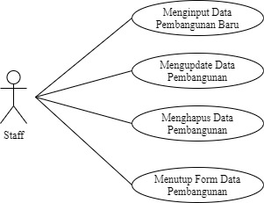

Gambar 4.7 *Use Case Diagram Form* Data Pembangunan

Berdasarkan deskripsi *Use Case Diagram* diatas, berikut ini adalah pemodelan *Aktivity Diagram form* data pembangunan yaitu :

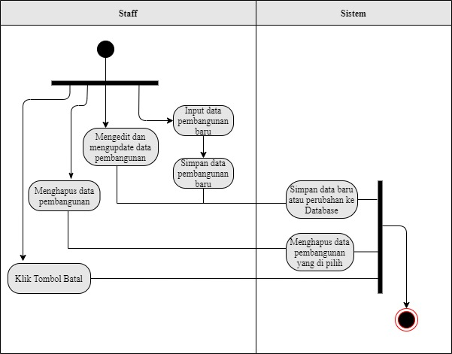

Gambar 4.8 *Aktivity Diagram form* data pembangunan

1. **Pemodelan *Form* Proses Metode WASPAS**

Berikut ini skenario dari *form* proses perhitungan metode WASPAS dalam menentukan prioritas pembangunan yaitu :

Tabel 4.5 Skenario *form* proses metode WASPAS

|  |  |
| --- | --- |
| **Staf** | **Sistem** |
| 1. Menekan Tombol Proses |  |
|  | 1. Memproses perhitungan dengan metode WASPAS 2. Menampilkan hasil perhitungan |
| 1. Klik tombol batal |  |
|  | 1. Menutup *form* proses WASPAS |

Berdasarkan skenario diatas berikut adalah gambar *Use Case Diagram form* proses WASPAS yaitu :

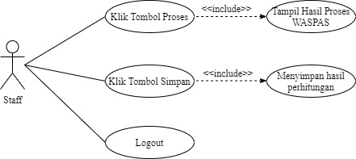

Gambar 4.9 *Use Case Diagram Form* Proses WASPAS

Berdasarkan deskripsi *Use Case Diagram* diatas, berikut ini adalah pemodelan *Aktivity Diagram form* proses WASPAS yaitu :

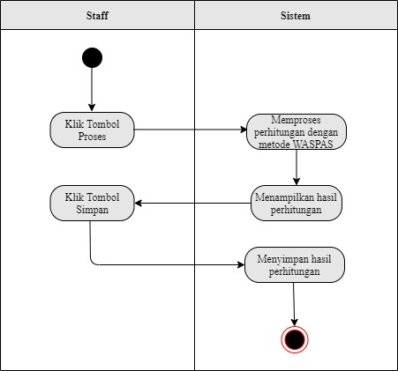

Gambar 4.10 *Activity Diagram form* proses perhitungan WASPAS

1. **Pemodelan *Form* Laporan**

Berikut ini adalah skenario form laporan yang menampilkan hasil proses perhitungan metode WASPAS yaitu:

Tabel 4.6 Skenario form laporan

|  |  |
| --- | --- |
| **Staf** | **Sistem** |
| 1. Klik menu laporan |  |
|  | 1. Menampilkan hasil proses perhitungan WASPAS |

Berdasarkan skenario diatas berikut adalah gambar *Use Case Diagram form* laporan yaitu:

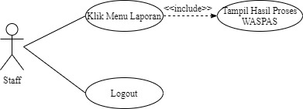

Gambar 4.11 *Use Case Diagram form* laporan

Berdasarkan deskripsi *Use Case Diagram* diatas, berikut ini adalah pemodelan *Activity Diagram form* laporan yaitu:

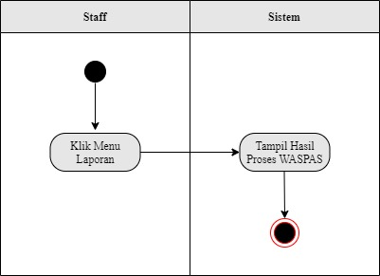

Gambar 4.12 *Activity Diagram Form* Laporan

**4.1.2 *Class Diagram***

*Class Diagram* merupakan suatu diagram yang dapat menggambarkan seluruh hubungan dari setiap *class* pada suatu sistem. Berikut ini adalah pemodelan *Class Diagram* pada perancangan aplikasi sistem pendukung keputusan untuk menentukan prioritas pembangunan dengan menggunakan metode WASPAS yaitu :

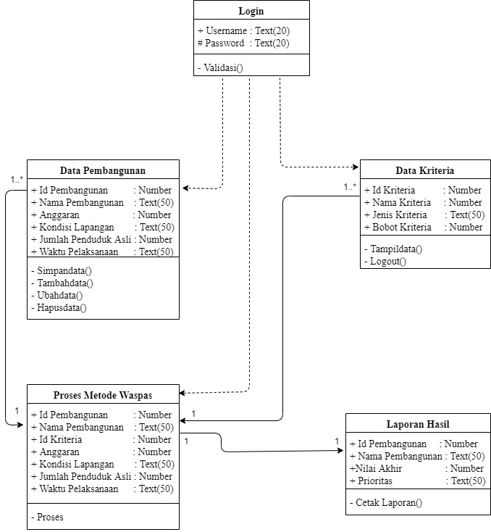

Gambar 4.13 *Class Diagram*

**4.2 Rancangan Basis Data**

Berikut ini adalah tabel-tabel yang akan digunakan pada basis data yang akan dirancang, yaitu :

1. Berikut ini adalah perancangan tabel dari *Login* yaitu :

Tabel 4.7 *Login*

|  |  |  |
| --- | --- | --- |
| ***Field Name*** | ***Data Type*** | ***Size*** |
| Username | Text | 20 |
| Password | Text | 20 |

1. Berikut ini adalah perancangan tabel dari data alternatif yaitu:

Tabel 4.8 Data Alternatif

|  |  |  |
| --- | --- | --- |
| ***Field Name*** | ***Data Type*** | ***Size*** |
| Id_Pembangunan | Text | 10 |
| Nama_pembangunan | Text | 50 |
| Anggaran | Number | 10 |
| Kondisi Lapangan | Text | 50 |
| Jumlah penduduk Asli | Number | 10 |
| Waktu Pelaksanaan | Text | 50 |

1. Berikut ini adalah perancangan tabel dari data kriteria yaitu:

Tabel 4.9 Data Kriteria

|  |  |  |
| --- | --- | --- |
| ***Field Name*** | ***Data Type*** | ***Size*** |
| Id_Pembangunan | Text | 10 |
| Id_Kriteria | Text | 10 |
| Nama Kriteria | Text | 50 |
| Jenis Kriteria | Text | 10 |

1. Berikut ini adalah perancangan tabel dari Hasil yaitu:

Tabel 4.10 Hasil

|  |  |  |
| --- | --- | --- |
| ***Field Name*** | ***Data Type*** | ***Size*** |
| Id_Pembangunan | Text | 10 |
| Nama_Pembangunan | Text | 50 |
| Nilai Akhir | Number | 10 |
| Prioritas | Text | 10 |

**4.3 Rancangan Antar Muka**

Perancangan antar muka dalam suatu sistem tergantung kepada pemodelan sistem yang telah dirancang baik *form input, form proses* maupun *form output*. Rancangan antar muka pada aplikasi penentuan prioritas pembangunan berdasarkan kriteria yang digunakan adalah sebagai berikut:

1. Perancangan *form Login*

Berikut ini adalah desain dari *form login* seperti yang terlihat pada gambar di bawah ini:

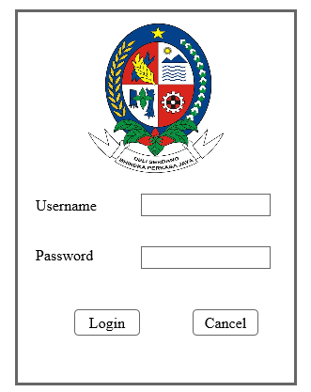

Gambar 4.14 Rancangan *Form Login*

1. Perancangan *Form* Menu Utama

Berikut ini adalah desain dari *form* menu utama seperti yang terlihat pada gambar di bawah ini:

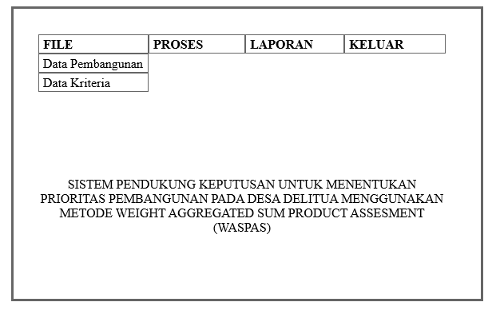Gambar 4.15 Rancangan *Form* Menu Utama

1. Perancangan *Form* Data Pembangunan

Berikut ini adalah desain dari form data pembangunan seperti yang terlihat pada gambar di bawah ini:

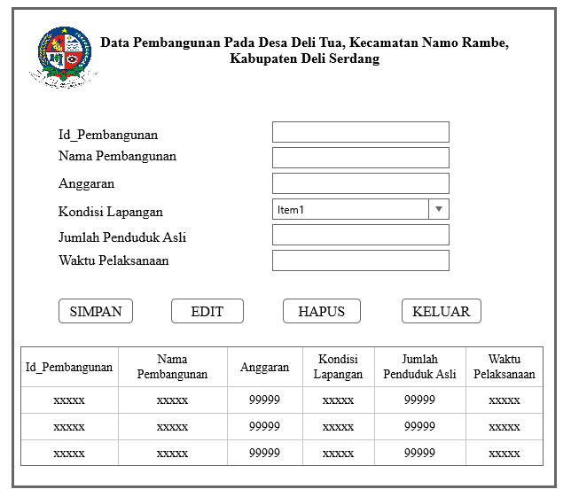

Gambar 4.16 Rancangan *Form* Data Alternatif

1. Perancangan *Form* Data Kriteria

Berikut ini adalah desain dari *form* data kriteria seperti yang terlihat pada gambar di bawah ini:

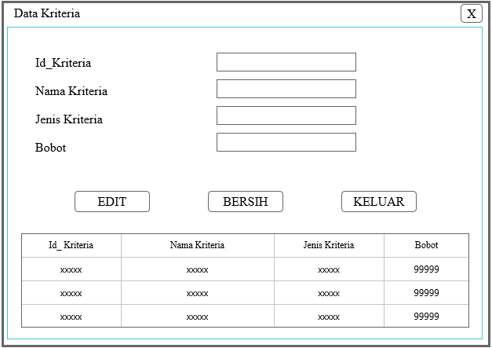

Gambar 4.17 Rancangan *Form* Data Kriteria

1. Perancangan *Form* Proses WASPAS

Berikut ini adalah desain dari form data proses WASPAS seperti yang terlihat pada gambar di bawah ini:

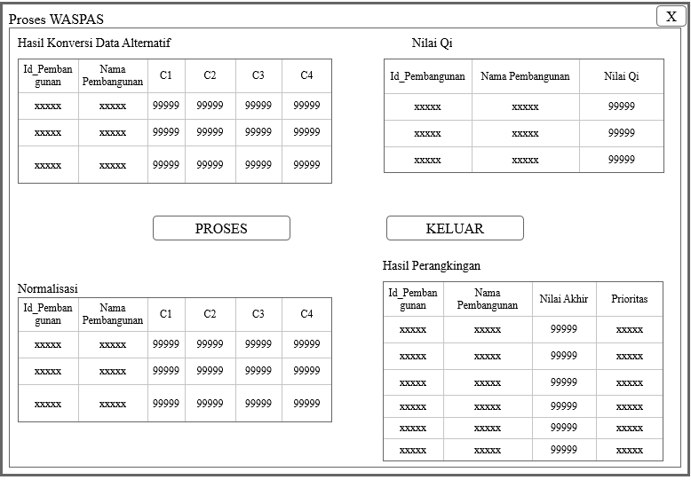

Gambar 4.18 Rancangan *Form* Proses WASPAS

1. Perancangan *Form* Laporan

Berikut ini adalah desain dari *form* laporan hasil perhitungan dari metode WASPAS seperti yang terlihat pada gambar di bawah ini:

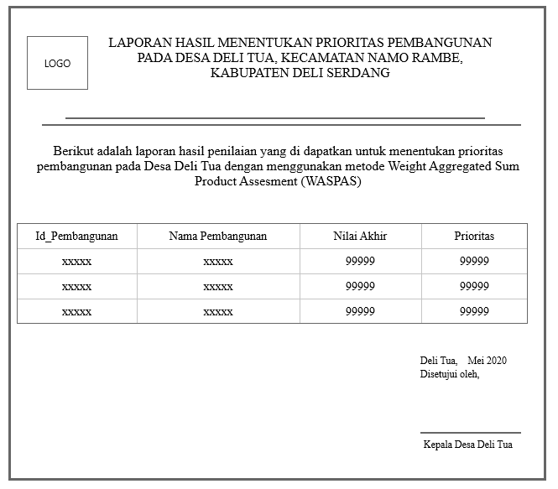

Gambar 4.19 Rancangan *Form* Laporan

**BAB V**

**PENGUJIAN DAN IMPLEMENTASI**

**5.1 Kebutuhan Sistem**

Dalam implementasi dan pengujian aplikasi di dalam sistem pendukung keputusan dengan menggunakan metode WASPAS membutuhkan beberapa perangkat pendukung yaitu perangkat lunak (*software)* dan perangkat keras (*hardware).*

**5.1.1 Perangkat Lunak (*Software)***

Perangkat lunak (*software)* merupakan suatu program yang terdiri dari perintah-perintah yang terdapat dalam komputer. Adapun perangkat lunak yang dibutuhkan adalah sebagai berikut :

1. Sistem Operasi Windows 7, Windows 8, Windows 10
2. Microsoft Visual Studio 2008
3. Microsoft Access 2010
4. Crystal Report

**5.1.2 Perangkat Keras *(Hardware)***

Perangkat keras *(Hardware)* yang dibutuhkan dalam membangun sistem pendukung keputusan untuk menentukan pembangunan pada Desa Deli Tua adalah sebagai berikut:

1. *Processor* Minimal *Intel Dual Core*

2.*Random Access Memory* (RAM) Minimal 1 GB

3. *Hardisk* minimal 500 G

**5.2 Implementasi Sistem**

Implementasi sistem merupakan langkah yang digunakan untuk mengoperasikan sistem yang di bangun. Pada implementasi ini akan menampilkan rancangan *interface* yang telah dibuat. Berikut ini merupakan tampilan implementasi sistem pendukung keputusan untuk menentukan prioritas pembangunan pada Desa Deli Tua menggunakan metode *Weight Aggregated Sum Product Assesment* (WASPAS)*.* Berikut ini merupakan tampilan implementasi sistem pendukung keputusan dari metode WASPAS yaitu :

**5.2.1 *Form Login***

Pada saat menjalankan sistem ini tampilan yang pertama kali muncul adalah *form login*, dimana *user* akan menginput nama dan *password* pada kolom nama dan *password*. Jika nama dan *password* benar, maka akan masuk ke *form* menu utama sistem. Berikut ini adalah tampilan *form login* :

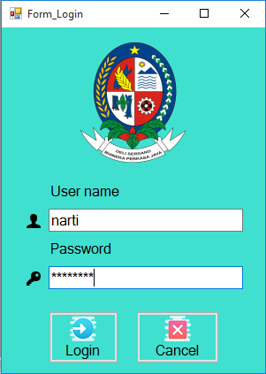

Gambar 5.1 *Form Login*

**5.2.2 *Form* Menu Utama**

Menu Utama merupakan tampilan halaman awal sistem untuk melakukan pengolahan data di dalam sistem pendukung keputusan untuk menentukan prioritas pembangunan pada Desa Deli Tua menggunakan metode WASPAS. Berikut adalah tampilan *form* menu utama :

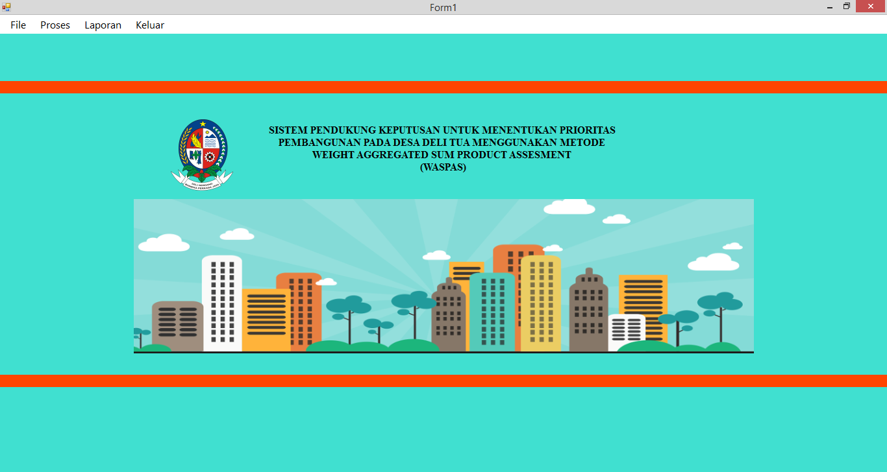

Gambar 5.2 *Form* Menu Utama

Adapun fungsi dari tombol yang terdapat pada *form* Menu Utama yaitu:

Data : Berfungsi untuk menampilkan sub menu data pembangunan dan menuju *form* data pembangunan dan menampilkan sub menu data Kriteria dan masuk ke dalam *form* data kriteria.

Proses : berfungsi untuk menampilkan *form* data perhitungan metode WASPAS

Laporan : berfungsi untuk masuk ke dalam *form* laporan.

Keluar : berfungsi untuk keluar dari sistem.

**5.2.3 *Form* Data Pembangunan**

*Form* data pembangunan merupakan *form* untuk meng-*input* data pembangunan pada Desa Deli Tua. Berikut merupakan tampilan *form input* data pembangunan pada Desa Delitua :

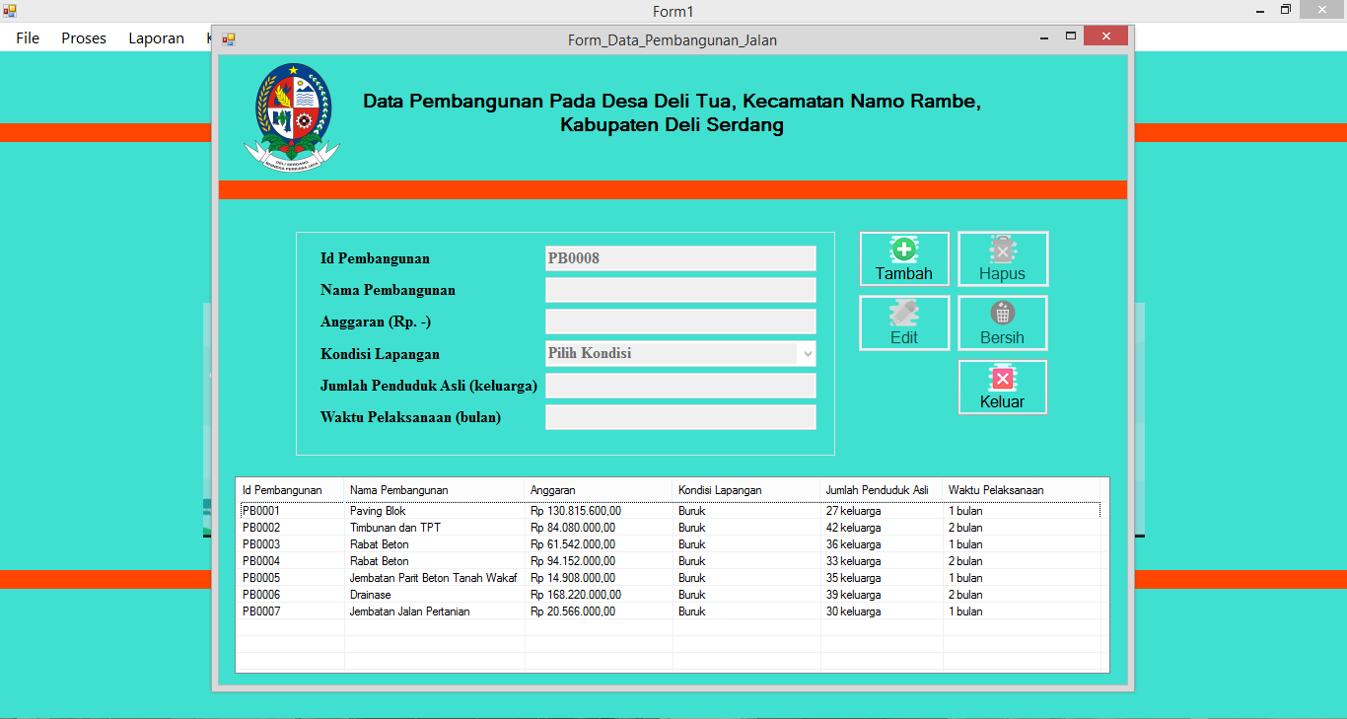

Gambar 5.3 *Form* Data Pembangunan

Adapun fungsi dari tombol yang terdapat pada *form* data pembangunan sebagai berikut :

Tambah : untuk menambah data pembangunan Desa Deli Tua ke *database.*

Edit : untuk mengedit data pembangunan Desa yang ada pada Database.

Hapus : untuk menghapus data pembangunan Desa Delitua yang ada pada *database.*

Bersih : untuk membersihkan data pada textbox.

Keluar : untuk menutup atau keluar dari *form.*

**5.2.4 *Form* Data Kriteria**

*Form* data kriteria merupakan form yang digunakan untuk meng-*input* data kriteria yang ada pada pembangunan Desa Delitua. Berikut adalah tampilan *form* *input* data kriteria :

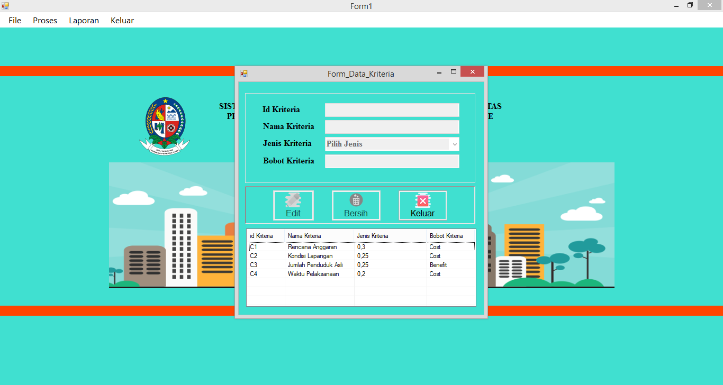

Gambar 5.4 *Form* data kriteria

Adapun fungsi dari tombol yang terdapat pada form data kriteria sebagai berikut :

Edit : untuk mengubah atau mengedit data kriteria yang ada pada database

Bersih : untuk membersihkan data pada textbox.

Keluar : untuk menutup *form* data kriteria.

**5.2.5 *Form* Perhitungan WASPAS**

Pada *form* metode WASPAS, adalah untuk melakukan proses perhitungan menggunakan metode *Weight Aggregated Sum Product Assesment* (WASPAS) yang akan di proses atau di hitung berdasarkan nilai kriteria dari pembangunan yang telah di bobotkan. Berikut adalah tampilan *form* perhitungan WASPAS :

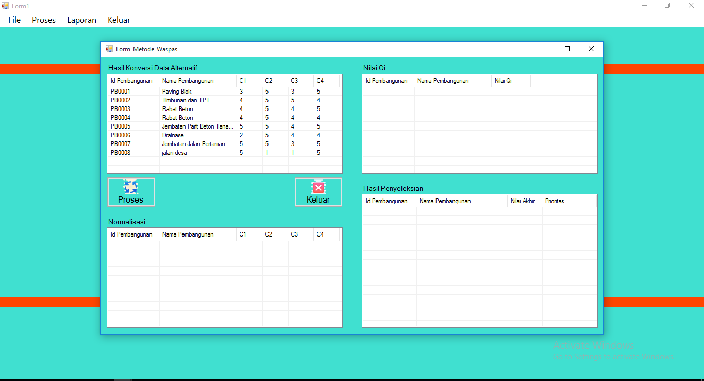

Gambar 5.5 *Form* perhitungan WASPAS

Adapun fungsi dari tombol yang terdapat pada form metode WASPAS sebagai berikut :

Proses : Berfungsi untuk menghitung nilai dari setiap alternative menggunakan metode WASPAS dan menyimpan hasil perhitungan ke database.

Keluar : berfungsi untuk menutup *form* metode WASPAS.

**5.2.6 *Form* Laporan**

*Form* laporan hasil merupakan tampilan dari laporan untuk menentukan prioritas pembangunan yang memiliki nilai tertinggi pada Desa Deli Tua. Berikut adalah tampilan *form* laporan :

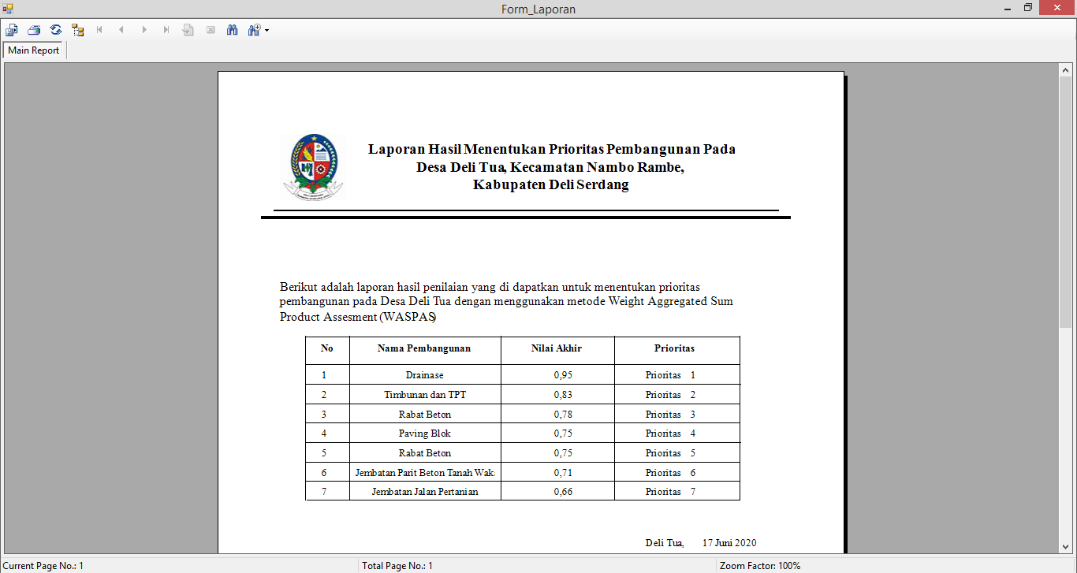

Gambar 5.6 *Form* Laporan

**5.3 Pengujian Sistem**

Pengujian sistem bertujuan untuk membuktikan bahwa *input,* proses dan *output* yang dihasilkan oleh sistem aplikasi dengan menggunakan media bahasa pemograman berbasis desktop telah benar dan sesuai dengan yang diharapkan. Setelah implementasi dilakukan maka langkah selanjutnya melakukan pengujian sistem terhadap proses perhitungan metode WASPAS. Berikut ini adalah data hasil proses pengujian sistem :

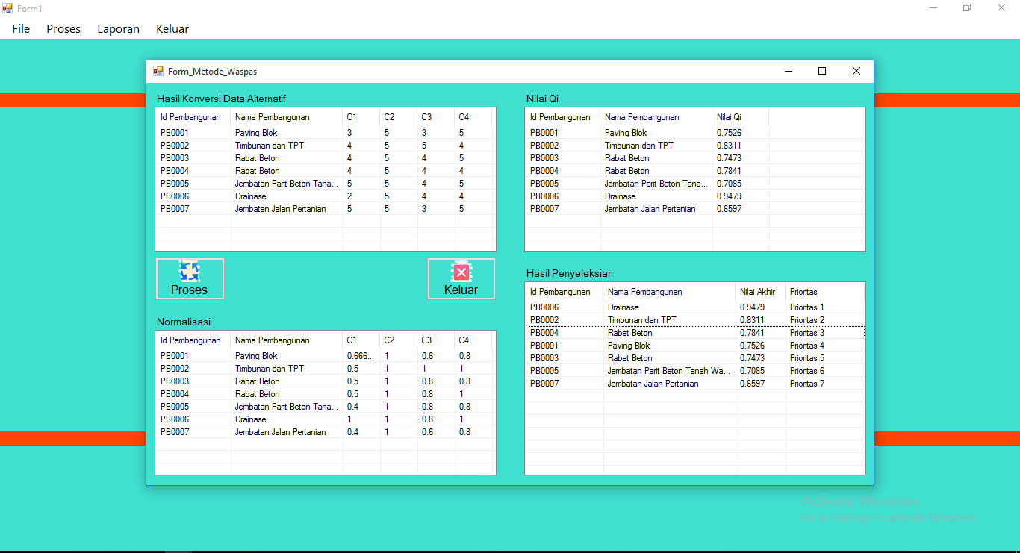

Gambar 5.7 Pengujian Sistem

Berdasarkan hasil dari pengujian di atas menunjukkan bahwa hasilnya telah sesuai dengan perhitungan pada bab III. Hal ini menunjukkan bahwa aplikasi yang telah dibangun telah berjalan dengan baik dan sesuai dengan yang di harapkan.

**5.4 Kelemahan dan Kelebihan Sistem**

Adapun kelebihan dan kelemahan dari sistem pendukung keputusan untuk menentukan prioritas pembangunan pada Desa Deli Tua menggunakan metode *Weight Aggregated Sum Product Assesment* (WASPAS) yang sudah di bangun adalah sebagai berikut :

**5.4.1 Kelebihan Sistem**

Beberapa kelebihan pada sistem sebagai berikut :

1. Sistem menyediakan *form login* sebagai privasi sistem.
2. Dapat melakukan proses penentuan prioritas pembangunan pada Desa Deli Tua dengan cepat, sehingga dapat membantu pihak kantor Desa Delitua dalam melakukan penentuan prioritas pembangunan.
3. Sistem yang di rancang dapat digunakan dengan mudah.
4. Sistem dapat menghasilkan keputusan dalam bentuk perangkingan berdasarkan nilai tertinggi.

**5.4.2 Kelemahan Sistem**

Berikut merupakan kelebihan pada sistem yaitu :

1. Sistem ini hanya dapat digunakan untuk menentukan prioritas pembangunan pada Desa Deli Tua berdasarkan data-data yang sudah di *input* oleh pengguna sistem.
2. Sistem ini belum memiliki fasilitas *backup* data, jika data hilang atau terhapus maka datanya tidak dapat dikembalikan ke dalam bentuk semula.
3. Sistem ini belum memiliki sistem keamanan yang nantinya dapat di rusak atau dimasuki oleh orang lain.
4. Sistem yang dibangun menggunakan media bahasa pemograman berbasis desktop tidak mendukung jaringan LAN atau internet.

**BAB VI**

**KESIMPULAN DAN SARAN**

**6.1 Kesimpulan**

Berdasarkan penelitian yang di lakukan yang telah melalui tahap perancangan, implementasi dan pengujian pada sistem pendukung keputusan untuk menentukan prioritas pembangunan pada Desa Delitua menggunakan metode *Weight Aggregated Sum Product Assesment* (WASPAS), maka dapat disimpulkan bahwa :

1. Setelah melalui beberapa tahapan pada sistem yang di rancang, metode WASPAS dapat membantu untuk menentukan prioritas pembangunan pada Desa Deli Tua.
2. Berdasarkan implementasi dan pengujian, efektifitas dari sistem pendukung keputusan yang di rancang terhadap penyelesaian masalah terkait penentuan prioritas pembangunan pada Desa Delitua sangat baik.
3. Berdasarkan pengujian dan implementasi sistem yang di rancang, sistem ini berjalan dengan baik dikarenakan hasil *output* dalam sistem ini sesuai dengan data manual yang ada pada bab-bab sebelumnya.
4. Dalam perancangan aplikasi sistem pendukung keputusan dilakukan dengan perancangan UML, perancangan *database*, perancangan *interface* dan melakukan penulisan *coding* sesuai dengan metode yang digunakan sehingga diperoleh hasi yang sesuai.

**6.2 Saran**

Adapun saran-saran yang dapat disampaikan untuk pengembangan sistem lebih lanjut yaitu :

1. Diharapkan dalam pengembangan selanjutnya sistem yang dibangun dilengkapi dengan sistem keamanan yang baik.
2. Pada kantor Desa Deli Tua diharapkan dapat menambah kriteria pembangunan agar dalam menentukan prioritas pembangunan lebih tepat sasaran.
3. Diharapkan dalam penelitian selanjutnya sistem yang dibangun dapat mendukung jaringan LAN atau internet.
4. Diharapkan dalam penelitian selanjutnya dapat menggunakan metode lain di bidang sistem pendukung keputusan.

**DAFTAR PUSTAKA**

[1] T. M. Tumbel, “Analisis Bantuan Desa Terhadap Pelaksanaan Pembangunan Desa ( Studi Kasus Pada Kecamatan Tareran Kabupaten Minahasa Selatan ),” *J. LPPM Bid. EkoSosBudKum*, vol. 1, no. 2, pp. 1–12, 2014.

[2] M. Ickhsan, D. Anggraini, R. Haryono, and S. H. Sahir, “Sistem Pendukung Keputusan Pemberian Kredit Usaha Rakyat Menggunakan Metode Weighted Aggregated Sum Product Assesment ( WASPAS ),” vol. 5, no. 2, pp. 97–102, 2018.

[3] S. M. Panjaitan, S. O. Manik, and A. Fau, “Sistem Pendukung Keputusan Dengan Menerapkan Metode WASPAS Untuk Menentukan Guru Bidang Kesiswaan,” pp. 614–619, 2019.

[4] M. Sianturi, J. Tarigan, N. P. Rizanti, and A. D. Cahyadi, “Sistem Pengambilan Keputusan Pemilihan Jurusan Terbaik Pada SMK Menerapkan Metode Weight Aggregated Sum Product Assesment ( WASPAS ),” no. 20, pp. 160–164, 2018.

[5] R. K. Hondro, A. Utami, and B. Pernanda, “Sistem Pendukung Keputusan Penentuan Susu Formula Terbaik Untuk Anak Usia 3 Tahun Menerapkan Metode WASPAS,” pp. 444–450, 2018.

[6] E. D. Marbun, L. A. Sinaga, E. R. Simanjuntak, D. Siregar, and J. Afriany, “Penerapan Metode Weighted Aggregated Sum Product Assessment Dalam Menentukan Tepung Terbaik Untuk Memproduksi Bihun,” vol. 5, no. 1, pp. 24–28, 2018.

[7] M. Handayani, N. Marpaung, S. Informasi, and S. Royal, “IMPLEMENTASI METODE WEIGHT AGGREGATED SUM PRODUCT ASSESMENT ( WASPAS ) DALAM PEMILIHAN KEPALA LABORATORIUM,” vol. 9986, no. September, 2018.

[8] F. Ginting, Y. Angelita, A. Ambarwati, and B. Ginting, “Sistem Pendukung Keputusan Menentukan Jumlah Produksi Menggunakan Metode Weighted Aggregated Sum Product Assessment ( WASPAS ),” pp. 291–295, 2018.

[9] S. Wahyuningsih, “Sistem Pendukung Keputusan Untuk Penilaian Kinerja Pegawai Menggunakan Metode Analytical Hierarchy Process ( Ahp ) Pada RSUD Serang,” no. 1, pp. 33–37, 2014.

[10] S. Eniyati, “Perancangan Sistem Pendukung Pengambilan Keputusan untuk Penerimaan Beasiswa dengan Metode SAW ( Simple Additive Weighting ),” vol. 16, no. 2, pp. 171–177, 2011.

[11] R. Ishak, “ILKOM Jurnal Ilmiah Volume 8 Nomor 3 ( Desember 2016 ) SISTEM PENDUKUNG KEPUTUSAN PEMILIHAN PENYULUH LAPANGAN KELUARGA ILKOM Jurnal Ilmiah Volume 8 Nomor 3 ( Desember 2016 ),” vol. 8, no. Desember, pp. 160–166, 2016.

[12] P. Simanjuntak, “Penentuan Kayu Terbaik Untuk Bahan Gitar Dengan Metode Weighted Aggregated Sum Product Assessment ( WASPAS ),” vol. 5, no. 1, pp. 36–42, 2018.

[13] S. Barus, V. M. Sitorus, and D. Napitupulu, “Sistem Pendukung Keputusan Pengangkatan Guru Tetap Menerapkan Metode Weight Aggregated Sum Product Assesment ( WASPAS ),” vol. 2, no. 2, pp. 10–15, 2018.

[14] M. Laia, P. Laia, and W. I. Safitri, “Sistem Pendukung Keputusan Dalam Penilaian Dosen Menerapkan Metode Weight Aggregated Sum Product Assesment ( WASPAS ),” pp. 130–134, 2018.

[15] A. Kinerja *et al.*, “Implementasi Diagram UML (Unified Modelling Language) Pada Perancangan Sistem Informasi Remunerasi Dosen Dengan Database Oracle,” vol. 6341, no. November, pp. 1–9, 2018.

[16] A. Dan, D. Sistem, M. Uml, R. Abdillah, A. Kuncoro, and I. Kurniawan, “ANALISIS APLIKASI PEMBELAJARAN MATEMATIKA BERBASIS ANALYSIS MATHEMATICS LEARNING APPS ANDROID BASE,” vol. 4, no. 1, pp. 138–146, 2019.

[17] S. Dharwiyanti, “P e n g a n t a r U n i f i e d M o d e l i n g L a n g u a g e ( U M L ),” pp. 1–13, 2003.

[18] D. Mahdiana, “PENGADAAN BARANG DENGAN METODOLOGI BERORIENTASI OBYEK : STUDI KASUS PT . LIGA INDONESIA,” vol. 3, no. 2, pp. 36–43, 2011.

[19] Michael Kharisma Hutauruk, “UML Diagram : Use Case Diagram.” [Online]. Available: https://socs.binus.ac.id/2019/11/26/uml-diagram-use-case-diagram/. [Accessed: 06-Mar-2020].

[20] R. A.S and M. Shalahuddin, *Rekayasa Perangkat Lunak (Terstruktur dan Berorientasi Objek)*, Cetakan ke. Bandung: Informatika Bandung, 2016.

[21] I. A. Ridlo, “Panduan pembuatan flowchart,” *Fak. Kesehat. Masy.*, vol. 11, no. 1, pp. 1–27, 2017.

[22] Vinanoors, “Microsoft Visual Basic 2008,” *March 4*, 2015. [Online]. Available: https://vinanoors.wordpress.com/2014/03/04/microsoft-visual-basic-2008/. [Accessed: 09-Mar-2020].

[23] “Pengertian dan Kelebihan Aplikasi Crystal Report,” *03 Desember*, 2016. [Online]. Available: https://sukasuka9tw.wordpress.com/2016/12/03/pengertian-dan-kelebihan-aplikasi-crystal-report/. [Accessed: 09-Mar-2020].

[24] S. Haryati, “Research and Development (R&D) Sebagai Salah Satu Model Penelitian dalam Bidang Pendidikan,” *Res. Dev. Sebagai Salah Satu Model Penelit. Dalam Bid. Pendidik.*, vol. 37, no. 1, pp. 11–26, 2012.

**LISTING PROGRAM**

1. **Form Login**

Imports System.Data.OleDb

Public Class Form_Login

Private Sub Form_Login_Load(ByVal sender As System.Object, ByVal e As System.EventArgs) Handles MyBase.Load

inUsername.Select()

End Sub

Private Sub Cancel_Click(ByVal sender As System.Object, ByVal e As System.EventArgs) Handles Cancel.Click

End

End Sub

Sub loginku()

Call Koneksi.Koneksi()

Cn.Open()

Cmd = New OleDbCommand("SELECT * FROM login WHERE username='" & inUsername.Text & "' AND password='" & inPassword.Text & "'", Cn)

Rd = Cmd.ExecuteReader

Rd.Read()

If Rd.HasRows Then

MsgBox("Login Berhasil !!!", MsgBoxStyle.Information)

Form1.Show()

Me.Hide()

Else

Rd.Close()

MsgBox("Login Salah !!!", MsgBoxStyle.Critical)

inUsername.Clear() : inPassword.Clear() : inUsername.Focus()

End If

Cn.Close()

End Sub

Private Sub Login_Click(ByVal sender As System.Object, ByVal e As System.EventArgs) Handles Login.Click

loginku()

End Sub

Private Sub inPassword_KeyPress(ByVal sender As Object, ByVal e As System.Windows.Forms.KeyPressEventArgs) Handles inPassword.KeyPress

If (e.KeyChar = Chr(13)) Then

loginku()

End If

End Sub

End Class

1. **Form Menu Utama**

Public Class Form1

Private Sub Form1_FormClosed(ByVal sender As Object, ByVal e As System.Windows.Forms.FormClosedEventArgs) Handles Me.FormClosed

Me.Hide()

Form_Login.Show()

End Sub

Private Sub DataAlternatifToolStripMenuItem_Click(ByVal sender As System.Object, ByVal e As System.EventArgs) Handles DataAlternatifToolStripMenuItem.Click

Form_Data_Pembangunan.Show()

End Sub

Private Sub DataKriteriaToolStripMenuItem_Click(ByVal sender As System.Object, ByVal e As System.EventArgs) Handles DataKriteriaToolStripMenuItem.Click

Form_Data_Kriteria.Show()

End Sub

Private Sub ProsesToolStripMenuItem_Click(ByVal sender As System.Object, ByVal e As System.EventArgs) Handles ProsesToolStripMenuItem.Click

Form_Metode_Waspas.Show()

End Sub

Private Sub LaporanToolStripMenuItem_Click(ByVal sender As System.Object, ByVal e As System.EventArgs) Handles LaporanToolStripMenuItem.Click

Form_Laporan.Show()

End Sub

Private Sub KeluarToolStripMenuItem_Click(ByVal sender As System.Object, ByVal e As System.EventArgs) Handles KeluarToolStripMenuItem.Click

Me.Hide()

Form_Login.Show() : Form_Login.inUsername.Select()

End Sub

Private Sub Form1_Load(ByVal sender As System.Object, ByVal e As System.EventArgs) Handles MyBase.Load

End Sub

End Class

1. **Form Data Pembangunan**

Imports System.Data.OleDb

Public Class Form_Data_Pembangunan

Private Sub Form_Data_Pembangunan_Jalan_FormClosed(ByVal sender As Object, ByVal e As System.Windows.Forms.FormClosedEventArgs) Handles Me.FormClosed

Me.Hide()

End Sub

Private Sub Form_Data_Pembangunan_Jalan_Load(ByVal sender As Object, ByVal e As System.EventArgs) Handles Me.Load

bersih()

End Sub

Sub bersih()

txtId.Clear()

txtNama.Clear()

txtAnggaran.Clear()

txtKondisi.Text = "Pilih Kondisi"

txtJumlah.Clear()

txtWaktu.Clear()

tampil()

autonumber()

'kondisi pertama

txtId.Enabled = False

txtNama.Enabled = False

txtAnggaran.Enabled = False

txtKondisi.Enabled = False

txtJumlah.Enabled = False

txtWaktu.Enabled = False

btntambah.Enabled = True

btntambah.Text = "Tambah"

btnedit.Enabled = False

btnhapus.Enabled = False

btnbersih.Enabled = False

End Sub

Sub tampil()

Try

Call Koneksi.Koneksi()

Cn.Open()

Cmd = New OleDbCommand("SELECT * FROM data_alternatif ORDER BY id_pembangunan", Cn)

Rd = Cmd.ExecuteReader

lv.Items.Clear()

Dim Isidata As ListViewItem

While Rd.Read

Isidata = New ListViewItem

Isidata = lv.Items.Add(IIf(IsDBNull(Rd("id_pembangunan")) = True, "", Rd("id_pembangunan")))

Isidata.SubItems.Add(IIf(IsDBNull(Rd("nama_pembangunan")) = True, "", Rd("nama_pembangunan")))

Isidata.SubItems.Add(IIf(IsDBNull(Rd("anggaran")) = True, "", Format(Val(Rd("anggaran")), "Rp, ###,###.#0")))

Isidata.SubItems.Add(IIf(IsDBNull(Rd("kondisi_lapangan")) = True, "", Rd("kondisi_lapangan")))

Isidata.SubItems.Add(IIf(IsDBNull(Rd("jumlah_penduduk_asli")) = True, "", Rd("jumlah_penduduk_asli") & " keluarga"))

Isidata.SubItems.Add(IIf(IsDBNull(Rd("waktu_pelaksanaan")) = True, "", Rd("waktu_pelaksanaan") & " bulan"))

End While

Cn.Close()

Catch ex As Exception

MsgBox(ex.Message()) : Cn.Close()

End Try

End Sub

Sub autonumber()

Try

Call Koneksi.Koneksi()

Cn.Open()

Cmd = New OleDbCommand("SELECT * FROM data_alternatif ORDER BY id_pembangunan DESC", Cn)

Rd = Cmd.ExecuteReader

Rd.Read()

If Not Rd.HasRows Then

txtId.Text = "PB" + "0001"

Else

txtId.Text = Val(Microsoft.VisualBasic.Mid(Rd.Item("id_pembangunan").ToString, 4, 3)) + 1

If Len(txtId.Text) = 1 Then

txtId.Text = "PB000" & txtId.Text & ""

ElseIf Len(txtId.Text) = 2 Then

txtId.Text = "PB00" & txtId.Text & ""

ElseIf Len(txtId.Text) = 3 Then

txtId.Text = "PB0" & txtId.Text & ""

End If

End If

Cn.Close()

Catch ex As Exception

MsgBox(ex.Message()) : Cn.Close()

End Try

End Sub

Private Sub btntambah_Click(ByVal sender As System.Object, ByVal e As System.EventArgs) Handles btntambah.Click

If btntambah.Text = "Tambah" Then

btntambah.Text = "Simpan"

txtId.Enabled = False

txtNama.Enabled = True

txtAnggaran.Enabled = True

txtKondisi.Enabled = True

txtJumlah.Enabled = True

txtWaktu.Enabled = True

txtNama.Select()

btnbersih.Enabled = True

Else

'simpan ke dalam database

Try

Call Koneksi.Koneksi()

Cn.Open()

Cmd = New OleDbCommand("INSERT INTO data_alternatif (id_pembangunan, nama_pembangunan, anggaran, kondisi_lapangan, jumlah_penduduk_asli, waktu_pelaksanaan) VALUES ('" & txtId.Text & "', '" & txtNama.Text & "', '" & txtAnggaran.Text & "', '" & txtKondisi.Text & "', '" & txtJumlah.Text & "', '" & txtWaktu.Text & "')", Cn)

Cmd.ExecuteNonQuery()

MsgBox("Data Berhasil Disimpan", MsgBoxStyle.Information, "INFORMASI")

Cn.Close() : bersih()

Catch ex As Exception

MsgBox(ex.Message()) : Cn.Close()

End Try

End If

End Sub

Private Sub lv_DoubleClick(ByVal sender As Object, ByVal e As System.EventArgs) Handles lv.DoubleClick

txtId.Enabled = False

txtNama.Enabled = True

txtAnggaran.Enabled = True

txtKondisi.Enabled = True

txtJumlah.Enabled = True

txtWaktu.Enabled = True

btntambah.Enabled = False

btnedit.Enabled = True

btnhapus.Enabled = True

btnbersih.Enabled = True

Dim id_pembangunan As String = lv.SelectedItems(0).SubItems(0).Text

Try

Call Koneksi.Koneksi()

Cn.Open()

Cmd = New OleDbCommand("SELECT * FROM data_alternatif WHERE id_pembangunan='" & id_pembangunan & "'", Cn)

Rd = Cmd.ExecuteReader

While Rd.Read

txtId.Text = Rd("id_pembangunan")

txtNama.Text = Rd("nama_pembangunan")

txtAnggaran.Text = Rd("anggaran")

txtKondisi.Text = Rd("kondisi_lapangan")

txtJumlah.Text = Rd("jumlah_penduduk_asli")

txtWaktu.Text = Rd("waktu_pelaksanaan")

End While

Cn.Close()

Catch ex As Exception

MsgBox(ex.Message()) : Cn.Close()

End Try

End Sub

Private Sub btnedit_Click(ByVal sender As System.Object, ByVal e As System.EventArgs) Handles btnedit.Click

'update ke dalam database

Try

Call Koneksi.Koneksi()

Cn.Open()

'lalu update datanya

Cmd = New OleDbCommand("UPDATE data_alternatif SET nama_pembangunan='" & txtNama.Text & "', anggaran='" & txtAnggaran.Text & "', kondisi_lapangan='" & txtKondisi.Text & "', jumlah_penduduk_asli='" & txtJumlah.Text & "', waktu_pelaksanaan='" & txtWaktu.Text & "' WHERE id_pembangunan='" & txtId.Text & "'", Cn)

Cmd.ExecuteNonQuery()

MsgBox("Data Berhasil Diubah", 64, "INFORMASI")

Cn.Close() : bersih()

Catch ex As Exception

MsgBox(ex.Message()) : Cn.Close()

End Try

End Sub

Private Sub btnhapus_Click(ByVal sender As System.Object, ByVal e As System.EventArgs) Handles btnhapus.Click

If MsgBox("Apakah Data Akan Dihapus?", 32 + 4, "KONFIRMASI") = MsgBoxResult.Yes Then

Try

Call Koneksi.Koneksi()

Cn.Open()

Cmd = New OleDbCommand("DELETE FROM data_alternatif WHERE id_pembangunan='" & txtId.Text & "' ", Cn)

Cmd.ExecuteNonQuery()

MsgBox("Data Berhasil Dihapus", MsgBoxStyle.Information, "INFORMASI")

Cn.Close() : bersih()

Catch ex As Exception

MsgBox(ex.Message()) : Cn.Close()

End Try

End If

End Sub

Private Sub btnbersih_Click(ByVal sender As System.Object, ByVal e As System.EventArgs) Handles btnbersih.Click

bersih()

End Sub

Private Sub btnkeluar_Click(ByVal sender As System.Object, ByVal e As System.EventArgs) Handles btnkeluar.Click

Me.Hide()

End Sub

End Class

1. **Form Data Kriteria**

Imports System.Data.OleDb

Public Class Form_Data_Kriteria

Private Sub Form_Data_Kriteria_FormClosed(ByVal sender As Object, ByVal e As System.Windows.Forms.FormClosedEventArgs) Handles Me.FormClosed

Me.Hide()

End Sub

Private Sub Form_Data_Kriteria_Load(ByVal sender As Object, ByVal e As System.EventArgs) Handles Me.Load

bersih()

End Sub

Sub bersih()

txtId.Enabled = False

txtNama.Enabled = False

txtBobot.Enabled = False

txtJenis.Enabled = False

btnedit.Enabled = False

btnbersih.Enabled = False

btnkeluar.Enabled = True

txtId.Clear()

txtNama.Clear()

txtBobot.Clear()

txtJenis.Text = "Pilih Jenis"

tampil()

End Sub

Sub tampil()

Try

Call Koneksi.Koneksi()

Cn.Open()

Cmd = New OleDbCommand("SELECT * FROM data_kriteria", Cn)

Rd = Cmd.ExecuteReader

lv.Items.Clear()

Dim Isidata As ListViewItem

While Rd.Read

Isidata = New ListViewItem

Isidata = lv.Items.Add(IIf(IsDBNull(Rd("id_kriteria")) = True, "", Rd("id_kriteria")))

Isidata.SubItems.Add(IIf(IsDBNull(Rd("nama_kriteria")) = True, "", Rd("nama_kriteria")))

Isidata.SubItems.Add(IIf(IsDBNull(Rd("bobot_kriteria")) = True, "", Rd("bobot_kriteria")))

Isidata.SubItems.Add(IIf(IsDBNull(Rd("jenis_kriteria")) = True, "", Rd("jenis_kriteria")))

End While

Cn.Close()

Catch ex As Exception

MsgBox(ex.Message()) : Cn.Close()

End Try

End Sub

Private Sub lv_DoubleClick(ByVal sender As Object, ByVal e As System.EventArgs) Handles lv.DoubleClick

Dim id_kriteria As String = lv.SelectedItems(0).SubItems(0).Text

Try

Call Koneksi.Koneksi()

Cn.Open()

Cmd = New OleDbCommand("SELECT * FROM data_kriteria WHERE id_kriteria='" & id_kriteria & "'", Cn)

Rd = Cmd.ExecuteReader

While Rd.Read

txtId.Text = Rd("id_kriteria")

txtNama.Text = Rd("nama_kriteria")

txtBobot.Text = Rd("bobot_kriteria")

txtJenis.Text = Rd("jenis_kriteria")

End While

Cn.Close()

Catch ex As Exception

MsgBox(ex.Message()) : Cn.Close()

End Try

'tampilkan

txtId.Enabled = False

txtNama.Enabled = True

txtBobot.Enabled = True

txtJenis.Enabled = True

btnedit.Enabled = True

btnbersih.Enabled = True

End Sub

Private Sub btnedit_Click(ByVal sender As System.Object, ByVal e As System.EventArgs) Handles btnedit.Click

If MsgBox("Apakah Data Akan Diubah?", 32 + 4, "KONFIRMASI") = MsgBoxResult.Yes Then

Try

Call Koneksi.Koneksi()

Cn.Open()

Cmd = New OleDbCommand("UPDATE data_kriteria SET nama_kriteria='" & txtNama.Text & "', bobot_kriteria='" & txtBobot.Text & "', jenis_kriteria='" & txtJenis.Text & "' WHERE id_kriteria='" & txtId.Text & "'", Cn)

Cmd.ExecuteNonQuery()

MsgBox("Data Berhasil Diubah", 64, "INFORMASI")

Cn.Close() : bersih()

Catch ex As Exception

MsgBox(ex.Message()) : Cn.Close()

End Try

End If

End Sub

Private Sub btnbersih_Click(ByVal sender As System.Object, ByVal e As System.EventArgs) Handles btnbersih.Click

bersih()

End Sub

Private Sub btnkeluar_Click(ByVal sender As System.Object, ByVal e As System.EventArgs) Handles btnkeluar.Click

Me.Hide()

End Sub

End Class

1. **Form Metode WASPAS**

Imports System.Data.OleDb

Public Class Form_Metode_Waspas

Private Sub Form_Metode_Waspas_FormClosed(ByVal sender As Object, ByVal e As System.Windows.Forms.FormClosedEventArgs) Handles Me.FormClosed

Me.Hide()

End Sub

Private Sub Form_Metode_Waspas_Load(ByVal sender As Object, ByVal e As System.EventArgs) Handles Me.Load

awal()

End Sub

Sub awal()

lv_alternatif()

End Sub

Sub lv_alternatif()

Try

Call Koneksi.Koneksi()

Cn.Open()

Cmd = New OleDbCommand("SELECT * FROM data_alternatif", Cn)

Rd = Cmd.ExecuteReader

lvAlternatif.Items.Clear()

Dim Isidata As ListViewItem

While Rd.Read

Isidata = New ListViewItem

Isidata = lvAlternatif.Items.Add(IIf(IsDBNull(Rd("id_pembangunan")) = True, "", Rd("id_pembangunan")))

Isidata.SubItems.Add(IIf(IsDBNull(Rd("nama_pembangunan")) = True, "", Rd("nama_pembangunan")))

Isidata.SubItems.Add(IIf(IsDBNull(Rd("anggaran")) = True, "", ubah_isi_kriteria_int("anggaran", Rd("anggaran"))))

Isidata.SubItems.Add(IIf(IsDBNull(Rd("kondisi_lapangan")) = True, "", ubah_isi_kriteria_int("kondisi_lapangan", Rd("kondisi_lapangan"))))

Isidata.SubItems.Add(IIf(IsDBNull(Rd("jumlah_penduduk_asli")) = True, "", ubah_isi_kriteria_int("jumlah_penduduk_asli", Rd("jumlah_penduduk_asli"))))

Isidata.SubItems.Add(IIf(IsDBNull(Rd("waktu_pelaksanaan")) = True, "", ubah_isi_kriteria_int("waktu_pelaksanaan", Rd("waktu_pelaksanaan"))))

End While

Cn.Close()

Catch ex As Exception

MsgBox(ex.Message()) : Cn.Close()

End Try

End Sub

Sub lv_hasil()

Try

Call Koneksi.Koneksi()

Cn.Open()

Cmd = New OleDbCommand("SELECT * FROM data_alternatif ORDER BY nilai_akhir DESC", Cn)

Rd = Cmd.ExecuteReader

lvHasil.Items.Clear()

Dim Isidata As ListViewItem

Dim no As Integer = 1

While Rd.Read

Isidata = New ListViewItem

Isidata = lvHasil.Items.Add(IIf(IsDBNull(Rd("id_pembangunan")) = True, "", Rd("id_pembangunan")))

Isidata.SubItems.Add(IIf(IsDBNull(Rd("nama_pembangunan")) = True, "", Rd("nama_pembangunan")))

Isidata.SubItems.Add(IIf(IsDBNull(Rd("nilai_akhir")) = True, "", Rd("nilai_akhir")))

Isidata.SubItems.Add("Prioritas " & no)

no += 1

End While

Cn.Close()

Catch ex As Exception

MsgBox(ex.Message()) : Cn.Close()

End Try

End Sub

Private Function ubah_isi_kriteria_int(ByVal nama_kriteria As String, ByVal sub_kriteria As String)

Dim nilai_sub_kriteria As Integer

'cek jika kondisi anggaran

If nama_kriteria = "anggaran" Then

'cek nilai dari kondisi_jalan

If sub_kriteria <= 50000000 Then

nilai_sub_kriteria = 5

ElseIf sub_kriteria <= 100000000 Then

nilai_sub_kriteria = 4

ElseIf sub_kriteria <= 150000000 Then

nilai_sub_kriteria = 3

ElseIf sub_kriteria <= 200000000 Then

nilai_sub_kriteria = 2

ElseIf sub_kriteria <= 250000000 Then

nilai_sub_kriteria = 1

End If

'cek jika kondisi_lapangan

ElseIf nama_kriteria = "kondisi_lapangan" Then

If sub_kriteria = "Buruk" Then

nilai_sub_kriteria = 5

ElseIf sub_kriteria = "Tidak Buruk" Then

nilai_sub_kriteria = 1

End If

'cek jika jumlah_penduduk_asli

ElseIf nama_kriteria = "jumlah_penduduk_asli" Then

If sub_kriteria <= 10 Then

nilai_sub_kriteria = 1

ElseIf sub_kriteria <= 20 Then

nilai_sub_kriteria = 2

ElseIf sub_kriteria <= 30 Then

nilai_sub_kriteria = 3

ElseIf sub_kriteria <= 40 Then

nilai_sub_kriteria = 4

ElseIf sub_kriteria <= 50 Then

nilai_sub_kriteria = 5

End If

'cek jika anggaran

ElseIf nama_kriteria = "waktu_pelaksanaan" Then

If sub_kriteria <= 1 Then

nilai_sub_kriteria = 5

ElseIf sub_kriteria <= 2 Then

nilai_sub_kriteria = 4

ElseIf sub_kriteria <= 3 Then

nilai_sub_kriteria = 3

ElseIf sub_kriteria <= 4 Then

nilai_sub_kriteria = 2

ElseIf sub_kriteria <= 5 Then

nilai_sub_kriteria = 1

End If

Else

nilai_sub_kriteria = 0

End If

Return nilai_sub_kriteria

End Function

Private Sub btnproses_Click(ByVal sender As System.Object, ByVal e As System.EventArgs) Handles btnproses.Click

'mencari terlebih dahulu total data alternatif dan total kriteria

Dim total_data, total_kriteria As Integer

Try

Call Koneksi.Koneksi()

Cn.Open()

Cmd = New OleDbCommand("SELECT COUNT(*) AS total FROM data_alternatif", Cn)

Rd = Cmd.ExecuteReader

While Rd.Read

total_data = Rd("total") - 1

End While

Cmd = New OleDbCommand("SELECT COUNT(*) AS total FROM data_kriteria", Cn)

Rd = Cmd.ExecuteReader

While Rd.Read

total_kriteria = Rd("total") - 1

End While

Cn.Close()

Catch ex As Exception

MsgBox(ex.Message()) : Cn.Close()

End Try

'ambil data alternatif terlebih dahulu

Dim nama_pembangunan(total_data) As String

Dim nilai_c1(total_data), nilai_c2(total_data), nilai_c3(total_data), nilai_c4(total_data) As Integer

Dim id_pembangunan(total_data) As String

Try

Call Koneksi.Koneksi()

Cn.Open()

Cmd = New OleDbCommand("SELECT * FROM data_alternatif ORDER BY id_pembangunan", Cn)

Rd = Cmd.ExecuteReader

Dim index As Integer = 0

While Rd.Read

id_pembangunan(index) = Rd("id_pembangunan")

nama_pembangunan(index) = Rd("nama_pembangunan")

nilai_c1(index) = ubah_isi_kriteria_int("anggaran", Rd("anggaran"))

nilai_c2(index) = ubah_isi_kriteria_int("kondisi_lapangan", Rd("kondisi_lapangan"))

nilai_c3(index) = ubah_isi_kriteria_int("jumlah_penduduk_asli", Rd("jumlah_penduduk_asli"))

nilai_c4(index) = ubah_isi_kriteria_int("waktu_pelaksanaan", Rd("waktu_pelaksanaan"))

index += 1

End While

Cn.Close()

Catch ex As Exception

MsgBox(ex.Message()) : Cn.Close()

End Try

'mencari max dan min dari setiap kolom c1 - c5 pada table alternatif

Dim min_max_c1 = Aggregate nilai In nilai_c1 Into Min(nilai), Max(nilai)

Dim min_max_c2 = Aggregate nilai In nilai_c2 Into Min(nilai), Max(nilai)

Dim min_max_c3 = Aggregate nilai In nilai_c3 Into Min(nilai), Max(nilai)

Dim min_max_c4 = Aggregate nilai In nilai_c4 Into Min(nilai), Max(nilai)

'ambil data kriteria dan bobot kriteria pada tbl_kriteria

Dim nama_kriteria(total_kriteria), jenis_kriteria(total_kriteria) As String

Dim bobot_kriteria(total_kriteria) As Double

Try

Call Koneksi.Koneksi()

Cn.Open()

Cmd = New OleDbCommand("SELECT * FROM data_kriteria ORDER BY id_kriteria", Cn)

Rd = Cmd.ExecuteReader

Dim index As Integer = 0

While Rd.Read

nama_kriteria(index) = Rd("id_kriteria")

jenis_kriteria(index) = Rd("jenis_kriteria")

bobot_kriteria(index) = Rd("bobot_kriteria")

index += 1

End While

Cn.Close()

Catch ex As Exception

MsgBox(ex.Message()) : Cn.Close()

End Try

'tahap 1 melakukan normalisasi

Dim normalisasi_c1(total_data), normalisasi_c2(total_data), normalisasi_c3(total_data), normalisasi_c4(total_data) As Double

For i As Integer = 0 To total_data

normalisasi_c1(i) = IIf(jenis_kriteria(0) = "Benefit", nilai_c1(i) / min_max_c1.Max, min_max_c1.Min / nilai_c1(i))

normalisasi_c2(i) = IIf(jenis_kriteria(1) = "Benefit", nilai_c2(i) / min_max_c2.Max, min_max_c2.Min / nilai_c2(i))

normalisasi_c3(i) = IIf(jenis_kriteria(2) = "Benefit", nilai_c3(i) / min_max_c3.Max, min_max_c3.Min / nilai_c3(i))

normalisasi_c4(i) = IIf(jenis_kriteria(3) = "Benefit", nilai_c4(i) / min_max_c4.Max, min_max_c4.Min / nilai_c4(i))

Next

'menampilkan data normalisasi ke lvNormalisasi

Try

Dim isidata As ListViewItem

For i As Integer = 0 To total_data

isidata = New ListViewItem

isidata = lvNormalisasi.Items.Add(id_pembangunan(i))

isidata.SubItems.Add(nama_pembangunan(i))

isidata.SubItems.Add(normalisasi_c1(i))

isidata.SubItems.Add(normalisasi_c2(i))

isidata.SubItems.Add(normalisasi_c3(i))

isidata.SubItems.Add(normalisasi_c4(i))

Next

Catch ex As Exception

MsgBox(ex.Message())

End Try

'tahap 2 hitung wsm

Dim wsm(total_data) As Double

For i As Integer = 0 To total_data

wsm(i) = 0.5 * ((normalisasi_c1(i) * bobot_kriteria(0)) + (normalisasi_c2(i) * bobot_kriteria(1)) + (normalisasi_c3(i) * bobot_kriteria(2)) + (normalisasi_c4(i) * bobot_kriteria(3)))

Next

'tahap 3 hitung wpm

Dim wpm(total_data) As Double

For i As Integer = 0 To total_data

wpm(i) = 0.5 * ((normalisasi_c1(i) ^ bobot_kriteria(0)) * (normalisasi_c2(i) ^ bobot_kriteria(1)) * (normalisasi_c3(i) ^ bobot_kriteria(2)) * (normalisasi_c4(i) ^ bobot_kriteria(3)))

Next

'tahap 4 hitung nilai_Qi

Dim nilai_Qi(total_data) As Double

For i As Integer = 0 To total_data

nilai_Qi(i) = FormatNumber(wsm(i) + wpm(i), 4)

Next

'menampilkan data nilai Qi ke lvQi

Try

Dim isidata As ListViewItem

For i As Integer = 0 To total_data

isidata = New ListViewItem

isidata = lvQi.Items.Add(id_pembangunan(i))

isidata.SubItems.Add(nama_pembangunan(i))

isidata.SubItems.Add(nilai_Qi(i))

Next

Catch ex As Exception

MsgBox(ex.Message())

End Try

'setelah itu update ke database

For i As Integer = 0 To total_data

Try

Call Koneksi.Koneksi()

Cn.Open()

Cmd = New OleDbCommand("UPDATE data_alternatif SET nilai_akhir='" & nilai_Qi(i) & "' WHERE id_pembangunan='" & id_pembangunan(i) & "'", Cn)

Cmd.ExecuteNonQuery()

Cn.Close()

Catch ex As Exception

MsgBox(ex.Message()) : Cn.Close()

End Try

Next

MsgBox("Behasil Memproses Data") : lv_hasil()

End Sub

Private Sub btnkeluar_Click(ByVal sender As System.Object, ByVal e As System.EventArgs) Handles btnkeluar.Click

Me.Hide()

End Sub

End Class

1. **Modul Koneksi**

Imports System.Data.OleDb

Module Koneksi

Public Cn As OleDbConnection

Public Da As New OleDbDataAdapter

Public Dt As New DataTable

Public Ds As New DataSet

Public Cmd As New OleDbCommand

Public Rd As OleDbDataReader

Public Query As String

Public Parameter As String

Public Perintah As String

Public Sub Koneksi()

Query = "Provider=Microsoft.ACE.OLEDB.12.0;Data Source=" & Application.StartupPath & "\database.mdb"

Cn = New OleDbConnection(Query)

End Sub

End Module

**DAFTAR RIWAYAT HIDUP**

**DATA PRIBADI**

Nama Lengkap : Narti Sihombing

Tempat Lahir : Pagarsinondi

Tanggal Lahir : 21 Januari 1995

Jenis Kelamin : Perempuan

Kewarganegaraan : Indonesia

Agama : Kristen Protestan

Status : Belum Menikah

Pendidikan Terakhir : SMA Swasta Dharma Bhakti Siborong-borong

Nama Orang Tua

Ayah : Jonter Sihombing

Ibu : Neris Hutabarat

Alamat : Jl. A. H Nasution no.73a, Kwala Bekala, Medan

No. Telepon : 082167417369

E-mail : [narti.sihombing95@gmail.com](mailto:narti.sihombing95@gmail.com)

**LATAR BELAKANG PENDIDIKAN**

1. SD Negeri No. 173129 : Tahun 2001 - 2007
2. SMP Negeri 2 Sipoholon : Tahun 2007 – 2010
3. SMA Sw. Dharma Bakti Siborong-borong : Tahun 2010 – 2013

Medan, Juni 2020

Hormat Saya,

**Narti Sihombing**